О социально-экономическом положении
в независимых государствах, где действуют
членские организации ВКП, в 2020 году

Данные статистики об итогах работы в 2020 году свидетельствуют о том, что введение ограничительных мер, направленных на борьбу с коронавирусной инфекцией COVID-19, спад мировой экономики и падение цен на нефть оказали негативное влияние на экономику большинства стран Содружества. В результате динамика основных макроэкономических показателей оказалась отрицательной. Так, объем валового внутреннего продукта в целом по СНГ в реальном исчислении уменьшился на 3% (в 2019 г. вырос на 2,5%). Объем продукции промышленности в 2020 году по сравнению с предыдущим годом снизился на 2,6% (в 2019 г. был рост на 3,2%); объем продукции сельского хозяйства сократился на 0,3% (в 2019 г. был рост на 3,2%); перевозки грузов (без трубопроводного транспорта) уменьшились 2,9% (было увеличение на 0,1%); оборот розничной торговли снизился на 2,9% (в предыдущем году был рост на 3,0%). Объем инвестиций в основной капитал в 2020 году снизился на 4,6% (в аналогичном периоде 2019 года прирост составил 4,2%) – см. Таблицу 1.
Таблица 1
Основные социально-экономические показатели стран СНГ и Грузии в 2020 г. (в % к 2019г.)
 | ВВП (в постоян-ных ценах) | Промышлен-ная продукция  (в постоянных ценах) | Перевозки  грузов предприятиями транспорта (без трубопроводов) | Инвестиции в основной капитал (в постоянных ценах; все источники финансирования) | Оборот  розничной торговли  (в постоян-ных ценах) | Индексы  потреби-тельских цен
Азербайджан | 95,7 | 95,0 | 75,0 | 91,7 | 98,7 | 102,8
Армения | 92,4 | 99,1 | 102,3 | 90,5 | 82,3 | 101,2
Беларусь | 99,1 | 99,3 | 92,9 | 93,2 | 101,8 | 105,5
Казахстан | 97,4 | 99,3 | 102,0 | 96,6 | 95,9 | 106,8
Кыргызстан | 91,4 | 93,4 | 78,2 | 75,3 | 82,3 | 106,3
Молдова | 93,0 | 94,5 | 87,5 | 97,4 | 104,6⁴⁾ | 103,8
Россия | 96,9 | 97,1 | 95,9 | 98,6 | 95,9 | 103,4
Таджикистан | 104,5¹⁾ | 109,7 | 110,9 | 95,4 | 99,3 | 108,6
Узбекистан | 101,6 | 100,7 | 105,5 | 91,8 | 103,5 | 112,9
Украина | 99,3²⁾ | 94,8 | 89,2 | 61,8³⁾ | 108,4 | 102,7
Всего по СНГ | 97,0 | 97,4 | 97,1 | 95,4 | 97,1 | 104,9
Грузия | 93,9 |  |  |  |  | 102,4
Примечание: Здесь и далее - данные по Украине приведены с официальных сайтов национальных статистических служб.
¹⁾ Краткосрочный показатель развития основных отраслей экономики.
²⁾IV кв. 2020 г. в % к IV кварталу 2019 г.
³⁾ Включая инвестиции в нематериальные активы.
⁴⁾ Здесь и далее - доходы торговых предприятий от продажи товаров, без учета автомобилей и мотоциклов.
При этом следует отметить, что экономика в странах региона снизилась в меньшей степени, чем в мире. Так, согласно докладу ООН, падение мировой экономики в прошлом году составило 4,3%. По оценке МВФ, экономика развитых стран за 2020 год потеряла 5,8%.
В странах региона, как и в большинстве стран мира, наиболее пострадали сфера услуг (торговля, туризм, ресторанный и гостиничный бизнес, ремонтные мастерские, химчистки, сфера культуры, спорта, организации досуга и др.), транспорт, строительство, промышленность.
Конечно, сектор услуг лидирует – на него пришлась значительная часть потерь, и это привело к резкому сокращению малого и среднего бизнеса во многих странах.
Стоимостной объем (в текущих ценах) платных услуг населению в 2020г. по сравнению с предыдущим годом в странах СНГ уменьшился на 14,4%, а физический объем (в постоянных ценах и тарифах) снизился на 17,3%. Объем услуг бытового характера (в постоянных ценах) в 2020 г. по сравнению с предшествовавшим годом уменьшился в Азербайджане на 26,5% (в 2019 г. рост на 2,9%), России – на 14,6% (на 3,4%), Таджикистане – на 7,3% (на 4,5%).
По данным Ассоциации туроператоров РФ в 2020 г. в России внутренний туризм сократился на 35-40%, въездной – на 92,4%, выездной – на 77,5%. В Молдове туристические услуги сократились на 66,9%. Узбекистан смогли посетить только 1,5 млн человек, что более чем в 4 раза меньше, чем в 2019 году. В Грузии число туристов снизилось в 4,7 раза.
Несмотря на то, что в 2020 г. стоимостной объем (в текущих ценах) оборота розничной торговли по отношению к предыдущему году возрос в целом по странам СНГ на 2,0% (в 2019 году был рост на 8,3%), физический (в постоянных ценах) – уменьшился на 2,9% (рост на 3,0%).
В целом по странам Содружества за счет реализации товаров торговыми предприятиями было обеспечено 89,2% (в 2019 году – 88,8%) общего объема оборота розничной торговли. В Азербайджане этот показатель составил 77,3%, Казахстане – 59,8%, Кыргызстане – 59,6%, Армении, Беларуси, России - 91,7–95,3%. В Таджикистане по-прежнему велика доля универсальных, вещевых и продовольственных рынков (64,4% объема розничных продаж).
Следует отметить значительный рост в странах региона электронной торговли (см. Приложение 1). Так, оборот рынка РФ по итогам только первого полугодия 2020 г. сравнялся с объемом продаж за весь 2018 г. и составил 81% оборота за 2019 год. Ассоциация компаний интернет-торговли (АКИТ) подвела итоги в 2020 году: россияне оформили покупок в российских и зарубежных интернет-магазинах на 3,221 трлн рублей. Интернет-торговля в России выросла на 58,5% по сравнению с аналогичным показателем 2019 года.
В Казахстане объем рынка розничной электронной торговли за первые девять месяцев 2020 года вырос на 93% по сравнению с аналогичным периодом 2019 г. – со 198 млрд до 382 млрд тенге. Украинцы приобрели в 2020 г. в интернете товаров и услуг на 41% больше, чем в 2019 году. Возросло и количество онлайн оплат — минимум на 50%. В большинстве стран региона аналогичная тенденция.
Практически пропорционально снижению экономики в странах Содружества снизились в 2020 г. на 3% и перевозки грузов (в 2019 г. - увеличились на 0,1%), грузооборот уменьшился на 2,3% (вырос на 1,0%). Данные по странам приведены в Диаграмме 1.
Диаграмма 1
Прирост/снижение (–) перевозок грузов в 2020 гг. (в % к предыдущему году)
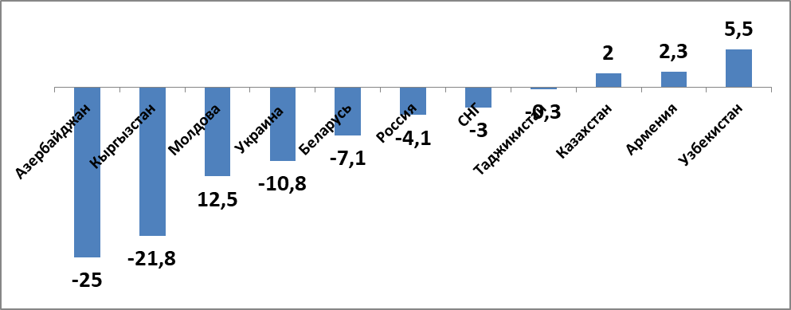
В 2020 году в целом по Содружеству меньше, чем в предыдущем году перевезено грузов автомобильным транспортом на 3,3% (в 2019 г. больше на 1,2%), водным – на 2,3% (было снижение на 9,5%), железнодорожным (с учетом ввоза и транзита) - на 2,6% (на 0,9%). Перевозки грузов воздушным транспортом выросли на 19,0% (снизились на 5,7%). Данные по странам представлены в Приложении 2.
В странах СНГ в прошлом году значительно - на 28% (в 2019 г. - на 0,6%) - сократились перевозки пассажиров транспортными предприятиями (без учета городского электрического и легкового таксомоторного транспорта); пассажирооборот уменьшился на 41,6% (был рост на 6,1%). В частности, по данным Совета по железнодорожному транспорту стран СНГ международные перевозки пассажиров в СНГ в 2020 году составили всего 15% от объемов 2019 года.
Высокая турбулентность в экономике, глобальная неопределенность, внешнеполитическая (а в ряде стран и внутриполитическая) нестабильность не могли не сказаться на инвестициях. В целом объем инвестиций в регионе упал на 4,6% по сравнению с 2019 годом. Так, объем инвестиций в Армении упал на 9,5%, Кыргызстана – на 24,7 %, Украины – на 38,2%.
Кризисные явления в экономике отразились и на промышленном производстве, которое сократилось в целом по СНГ на 2,6% (см. Диаграмму 2). На положительный рост промышленного производства по сравнению с 2019 г. удалось выйти только Узбекистану (+0,7%) и Таджикистану (+9,7%). Данные по ряду отраслей представлены в Приложениях 3-9.
Диаграмма 2
Прирост/снижение (-) объема продукции промышленностив 2019 и 2020 гг.
(% к предыдущему году)
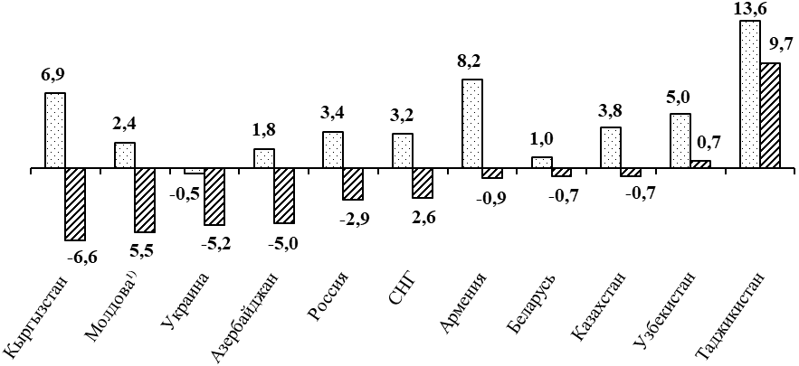

2019 г. | 2020 г.
¹⁾ Январь-ноябрь.
При этом положение в промышленности разное. Резкое падение в сырьевом секторе экономик стран СНГ было в значительной мере скомпенсировано успехами в обрабатывающей промышленности, благодаря чему общий спад производства был не так значителен.
Так, в Азербайджане обрабатывающая промышленность выросла на 10,4% при снижении в целом промышленного производства на 5%.
В Беларуси рост производства фармацевтической продукции составил 10,1%. Существенный вклад внесла IT-отрасль, доля которой в ВВП выросла до 7,3% (в 2019 г. – 6,9%).
В Казахстане доля обработки в общем объеме промышленности увеличилась с 39,4% в 2019 г. до 48,8% в 2020 году. При спаде горнодобывающей промышленности на 3,7% (в т.ч., нефти – на 5.7%) рост обрабатывающей промышленности составил 3,9%. Высокие темпы роста демонстрируют машиностроение – 16,3%, в том числе автомобилестроение – 52,5%, производство кожаной продукции – в 2,3 раза и деревянных изделий – 43,2%, фармацевтика – 47%, легкая промышленность – 15%.
В России максимальный рост за год показали производства медоборудования (рост более 35%), лекарств и медицинских материалов (на 23%), текстиля (на 8,9%), химическое производство (на 7,2%). Обрабатывающая промышленность в целом в 2020 году выросла на 0,3%.
В Таджикистане рост промышленного производства обеспечен за счет роста объемов в обрабатывающей промышленности на 17,4%, в отраслях обеспечения электроэнергией, газом, паром и кондиционированным воздухом – на 0,9 %. При этом в добывающих отраслях объем производства сократился на 4,3 %, в основном за счет снижения добычи металлических руд на 5,1 % из-за сокращения внешнего спроса и снижения мировых цен.
Относительно стабильны итоговые показатели за 2020 в сельском хозяйстве (см. Диаграмму 3). Объем продукции сельского хозяйства по сравнению с предыдущим годом в странах СНГ сократился лишь на 0,3% (в 2019 году был рост на 3,2%). Большинство стран сохранили объем сельскохозяйственного производства или даже нарастили его – в Таджикистане - на 8,8%, Казахстане - на 5,6%, в Белоруси - на 4,9% от уровня прошлого года. Рост сельхозпроизводства в Российской Федерации в сопоставимых ценах составил 1,5% (в 2019 году – 4,3%). В частности, производство продукции растениеводства выросло на 1% (годом ранее – на 6,6%), животноводства – на 2% (1,9%).
Диаграмма 3.
Прирост/снижение (-) объема продукции сельского хозяйства в 2019 и 2020 гг.
(в % к предыдущему году)
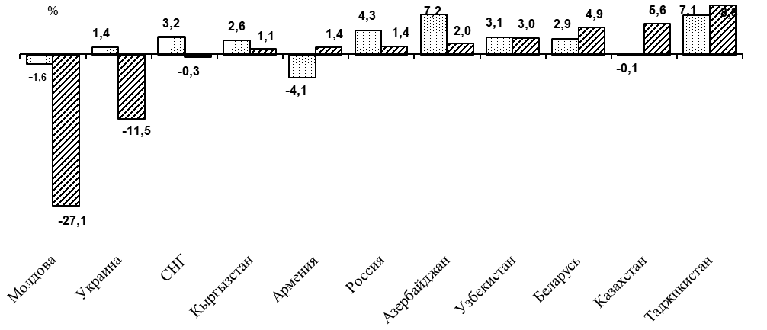

2019 г. 2020 г.
Однако не во всех странах ситуация сложилась благополучно. В Молдове и Украине – серьезный спад. В Молдове объем валовой продукции агросектора составил 72,9% от уровня 2019 года. Из-за неблагоприятных погодных условий (засухи) наибольший спад - в области растениеводства - на 35,9%, хотя и в животноводстве показатель ухудшился на 3,8%. Данные об объемах растениеводства и животноводства по странам СНГ приведены в приложениях 10,11.
Также сложные погодные условия и потеря основных мест сбыта (закрытие на карантин оптовых и местных рынков) нанесли серьезный удар по сельскому хозяйству Украины, что привело к большим убыткам и спаду объема производства на 11,5%.
На фоне других отраслей экономики агропромышленный сектор считается наименее пострадавшим от пандемии. Его в полной мере не коснулись «локдаун» - специфика производства в том, что его не остановишь, и на «удаленку» не переведешь. Но, влияние на него оказали такие факторы, как закрытие границ, разрыв логистических цепочек, падение потребительского спроса. В целом же основные игроки рынка отмечают рост производства и финансовых показателей, сохранение инвестиционных планов и программ развития.
Сложившиеся условия в 2020 году способствовали и развитию ряда отраслей и секторов. Среди них IT, производтство медоборудования, медтехники, пищевая отрасль, сервисы доставки и т.п. Во многих случаях главным инструментом этого развития стала цифровизация.
Во многих странах региона динамично развивается IT-отрасль, демонстрируя высокий рост и рентабельность. Так, в России в 2020 году производство компьютеров выросло на 60%, а по данным исследовательской компания IDC зафиксирован рост продаж настольных и мобильных компьютеров более чем на 30%. Такой всплеск, неудивителен, учитывая то, что тысячам компаний и миллионам людей пришлось «с колес» перестраиваться на онлайн-режим работы и в целом повседневной жизни. В какой-то мере цифровизация стала инструментом сохранения работоспособности в кризисной ситуации.
Был дан импульс активной цифровизации функий государственного управления. Однако, хотя во многих «традиционных» компаниях появились мощные ИТ-департаменты, убедительных данных о широком распространении цифровизации в реальном производстве не имеется.
Учитывая сложную ситуацию, в государствах региона принимались меры по поддержке экономики и населения (см. письмо ВКП № 1-15 от 26.03.2021г.). По информации, размещенной на сайте Исполкома СНГ, по итогам 1 полугодия 2020 г., например в России было принято три федеральных пакета мер поддержки общим объемом 2,9 трлн руб. (39,7 млрд $ США), или почти 3% ВВП. Казахстан ассигновал на поддержку населения и бизнеса порядка 3,4 трлн тенге (8 млрд $), или 5% ВВП, Азербайджан – 3,3 млрд манатов (1,9 млрд $) или 4,1% ВВП. Кыргызстан, потратил 0,2% ВВП, или 15 млн $. Правда, правительство Кыргызстана объявило о новой программе поддержки экономики на 540 млн $., что составит 7% от ВВП – за счет существенных заимствований у Азиатского банка развития (АБР), Европейского банка реконструкции и развития (ЕБРР) и Международного валютного фонда. Примерно в таких же масштабах по расходам проводилась политика поддержки в других странах региона.
Но как показала практика, многие выбранные формы оказания помощи бизнесу и трудящимся не всегда достигали своей цели. В ряде стран отдельные категории граждан оказались в стороне от государственной поддержки. Речь идет о занятых вне организаций, молодежи, не имеющей семьи и детей и т.п.
Справочно: Для сравнения, В США стоимость пакета антикризисных мер в связи с коронавирусом оценивается в 2658,3 млрд долл. США или 12,4% ВВП .В Германии общая стоимость предлагаемых мер – 756 млрд евро (23% ВВП). Во Франции, по оценкам Форбс, общая стоимость пакета антикризисных мер составляет 376 млрд долл. США (14% ВВП). В Испании, по оценкам, приводящимся в Форбс, и подтверждаемым другими источниками, стоимость антикризисного пакета составляет 219 млрд долл. (порядка 200 млрд евро), или 16% ВВП. В Италии (см. публикацию Форбс от 1 апреля 2020г.) стоимость пакета антикризисных мер оценивается в 402 млрд долл. США, что равноценно 20% ВВП. В Дании МВФ оценивает стоимость предложенных правительством дополнительных мер дискреционной фискальной политики в размере порядка 60 млрд датских крон (2,6% ВВП 2019 г.) Другие источники называют более высокие цифры расходов на поддержку экономики и населения: около 280-285 млрд крон (41-42 млрд долларов США), что соответствует примерно 13% ВВП страны. В Швеции общий объем антикризисного пакета — до 300 млрд крон, или около 30 млрд долларов. На сайте МВФ, со ссылкой на официальные данные, приводятся несколько более высокие оценки: от 380 млрд до 668 млрд шведских крон (от 7,6 до 13,3% ВВП 2019 г.) в зависимости от глубины и продолжительности спада экономической активности. В Финляндии, по оценкам МВФ, все меры денежной, фискальной и социальной политики, направленные на поддержку экономики и населения в связи с коронавирусом могут достичь 30% ВВП. В Японии пакет мер, объявленный 7 апреля, оценивается в 990 млрд долл. США или 108,2 трлн йен (20% ВВП)
Главы правительств государств СНГ в конце мая 2020г. обсудили совместные усилия по борьбе с распространением коронавирусной инфекции и было признано необходимым принять необходимые меры по минимизации негативных последствий, вызванных пандемией. Подготовлено Соглашение о сотрудничестве в области санитарной охраны территорий государств региона. И в настоящее время уже одобрен Среднесрочный план совместных действий государств Содружества по противодействию распространению инфекционных болезней.
В период пандемии, когда многие страны столкнулись с нехваткой критически важного медицинского оборудования, тестов, химических реагентов для тестов, медицинских средств защиты, Межгосударственный совет по антимонопольной политике провел исследование о состоянии конкуренции на товарных рынках медицинских изделий для выявления общих проблем, сдерживающих развитие конкурентной среды в этой сфере.
Евразийская экономическая комиссия и правительства стран Евразийского экономического союза выработали комплекс совместных антикризисных мер, который предусматривает, во-первых, срочные временные меры стабилизационного характера, взаимодействие соответствующих полномочных органов государств при проведении санитарно-эпидемиологических мероприятий по предупреждению и минимизации последствий пандемии, в том числе путем проведения консультаций по вопросам функционирования продовольственного рынка, поставок товаров первой необходимости. И во-вторых, меры системного характера, направленные на восстановление и обеспеченияе дальнейшего экономического развития, включая более активное участие региональных финансовых институтов, таких как Евразийский фонд стабилизации и развития и Евразийский банк реконструкции и развития.
Принятые в независимых государствах меры способствовали тому, что спад в экономике стран региона оказался не таким глубоким, как в ряде других стран мира. Однако и существующее падение экономики больно ударило по людям.
Серьезно пострадал от кризиса мир труда. По данным МОТ потери рабочего времени в мире за весь прошлый год составили 8,8% (по сравнению с IV кв. 2019 г.), что эквивалентно 255 млн рабочих мест на условиях полной занятости. Такие потери объясняются либо переводом работников на сокращенное рабочее время, либо «беспрецедентными» масштабами сокращения рабочих мест, от которого пострадало 114 млн человек. При этом 71% процент общего объема сокращения занятости (81 млн человек) выражается не в безработице, а в бездеятельности, то есть люди покидали рынок труда, поскольку не имели возможности трудиться - как правило, из-за связанных с пандемией ограничений, - либо просто прекращали поиски работы. Поэтому, если брать в расчет только безработицу, это приведет к существенной недооценке воздействия COVID-19 на рынок труда.
Значительно пострадал рынок труда и во многих странах региона. Помимо угрозы общественному здоровью, экономические и социальные потрясения стали угрозой существованию и благосостоянию людей. Приостановка деятельности многих предприятий, их сложное экономическое положение привело к закрытию предприятий или их банкротству, увольнению сотрудников, росту безработицы, неполной занятости, отправлению работников в неоплаченные отпуска, сокращению или невыплате зарплаты. Отрицательные последствия COVID-19 на рынок труда почти в одинаковой мере затронули город и село, мужчин и женщин.
В первую очередь увольнения коснулись трудовых мигрантов. Введенный карантин лишил их работы, не выпустив домой. Не имея возможности вернуться в страну происхождения, мигранты столкнулись с тем, что потеряли работу и доход, не имели экономической «подушки безопасности»; скученность проживания приводила к большей эпидемической уязвимости; был осложнен доступ к системе здравоохранения и имела место недостаточная информированность об эпидемической ситуации, в том числе на родном языке.
Однако они пережили этот период за счет мобилизации ресурсов мигрантских сообществ. К тому же в странах были приняты оперативные меры, чтобы сгладить эту ситуацию. Успевшие возвратиться на родину трудовые мигранты до введения карантина остались без постоянного дохода, что ведет к росту социальной напряженности в направляющих странах. При этом увольнения мигрантов кардинально не решили вопрос сдерживания безработицы в принимающих странах.
Занятость
Последствия пандемии COVID-19 на рынке труда в значительной мере проявились во II кв. 2020 года. Так, по данным обследования рабочей силы, численность безработных, определяемая в соответствии с критериями МОТ, во II кв. 2020 г. в странах СНГ по сравнению с соответствующим периодом предыдущего года выросла на 27%. Уровень безработицы вырос на 1,3 процентных пункта и составил 7,3% (см. Таблицу 2).
Таблица 2
Уровень безработицы
(в среднем за квартал; в % к численности экономически активного населения)
 | 2019 |  |  |  | 2020
 | I кв. | II кв. | III кв. | IYкв. | Iкв. | II кв. | III кв. | IY кв.
СНГ | 5,7 | 6,0 | 5,9 | 5,8 | 5,9 | 7,3 | 7,2 | 6,8
Азербайджан | 4,9 | 4,8 | 4,8 | 4,8 | 4,9 | 6,5 | 6,9 | 7,2
Армения | 21,9 | 17,7 | 18,0 | … | 19,8 | 17,5 | 18,1 | 18,5
Беларусь | 4,6 | 4,4 | 3,9 | 4,0 | 4,1 | 4,2 | 4,0 | 4,0
Казахстан | 4,8 | 4,8 | 4,8 | 4,8 | 4,8 | 5,0 | 5,0 | 4,9
Молдова | 7,7 | 4,5 | 4,0 | … | 4,1 | 4,2 | 3,4 | 3,8
Россия | 4,8 | 4,6 | 4,4 | 4,6 | 4,6 | 6,0 | 6,3 | 5,8
Узбекистан | 9,4 | 9,1¹⁾ | … | … | 9,4 | 13,2¹⁾ | 11,1²⁾ | 10,5
Украина | 9,1 | 7,7 | 7,2 | … | 8,5 | 9,8 | 9,5 | 9,3
ЕС-27 | 7,2 | 6,6 | 6,5 | 6,6 | 6,7 | 6,7 | 7,5 | …
ОЭСР | 5,5 | 5,4 | 5,4 | 5,3 | 5,3 | 8,6 | 7,7 | …
¹⁾ Январь-июнь. ²⁾ Январь-сентябрь.
В период пандемии компании оптимизировали численность сотрудников в первую очередь за счет обслуживающего персонала — оргработников, бухгалтеров, пиар-служб, call-центров, а здесь в большей степени заняты женщины. К тому же гендерная структура занятости показала, что женщины чаще работают в пострадавших от пандемии отраслях, поэтому волна сокращений по ним ударила сильнее. Другая особенно пострадавшая категория – молодые работники, которые либо теряют работу, либо отсеиваются из состава трудовых ресурсов, либо откладывают начало трудовой жизни.
Справочно: По данным МОТ сокращение занятости среди молодежи (в возрасте 15-24 лет) в мире составило 8,7%, в то время как среди взрослого населения – 3,7%.
Третий квартал 2020 г. характеризовался постепенным сокращением мер сдерживания во многих странах и последующим относительным ростом активности, хотя и в разной степени в зависимости от стран.
Уровень безработицы (отношение численности безработных к рабочей силе/экономически активному населению) в соответствии с критериями МОТ в странах в IV кв. 2020 года составил 3,8–18,5%.
Справочно: Среди стран Евросоюза в III кв. 2020 г. наиболее высокий уровень безработицы по-прежнему отмечался в Греции (16,2%), Испании (16,3%), Италии (10,0%); самый низкий уровень – в Чехии (2,9%), Польше (3,3%) и Нидерландах (4,3%). В IV кв. 2020г. уровень безработицы составил в Японии 3,0%, США – 6,8% и Канаде – 8,7%.
Уровень безработицы в ряде объединениях и странах представлен в графике 1.
График 1.
Уровень безработицы в 2020 году
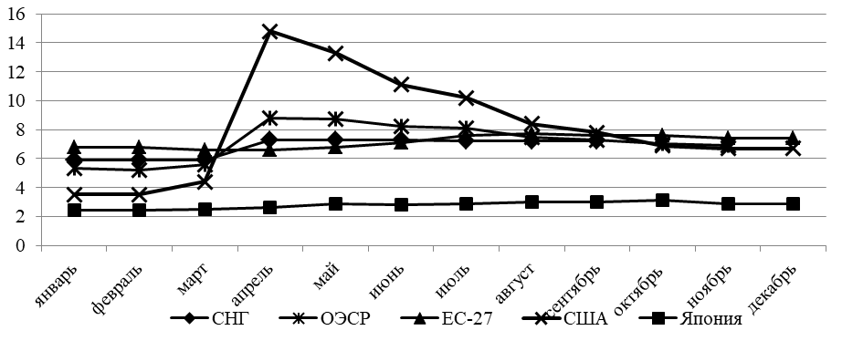
(в % к численности экономически активного населения / рабочей силы)

По уровню безработицы регион «откатился» примерно на 10 лет назад (см. Диаграмму 4)
Диаграмма 4.
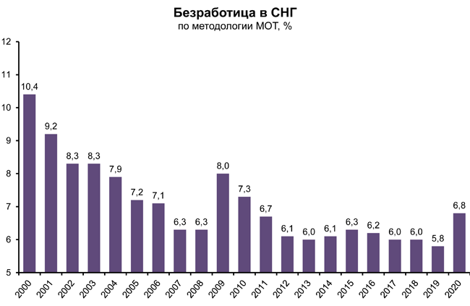
В государственных службах занятости стран СНГ на конец декабря 2020 г. было зарегистрировано 3,7 млн незанятых граждан, обратившихся в поисках работы, что в 2,5 раза больше, чем на конец декабря 2019 г. Статус безработного из их числа получили 3,2 млн человек (в 2,3 раза больше, чем в 2019 г.) - см. таблицу 3. Уровень зарегистрированной безработицы на конец декабря 2020 г. составил 3,2%, что на 2,1 п.п. выше, чем на конец декабря предыдущего года.
Таблица 3
Численность безработных, зарегистрированных
в государственных службах занятости на конец декабря 2020 года
 | Численность безработных |  |  | Уровень зарегистрированной  безработицы, %
 | всего,  тыс. человек | В % к соответствующему месяцу предыдущего года | В % к предыдущему месяцу | Уровень зарегистрированной  безработицы, %
Азербайджан | 100,8 | 255,8 | 111,1 | 1,9
Армения | 61,3 | 99,3 | 100,5 | …
Беларусь | 7,2 | 82,0 | 86,2 | 0,2
Казахстан | 141,8 | 145,4 | 68,5 | 1,5
Кыргызстан | 76,7 | 100,7 | 97,6 | 3,0
Молдова | 23,7 | 164,6 | 105,3 | 2,7
Россия | 2773,1 | 401,1 | 88,5 | 3,7
Таджикистан¹⁵⁾ | 51,8 | 101,3 | 101,4 | 2,1
Всего по СНГ | 3236,4 | 227,8 | 88,3 | 3,2
Во всех государствах безработным оказывалась материальная помощь, во многих странах были увеличены пособия по безработице.
Число вакансий, заявленных работодателями в государственные службы занятости, на конец декабря 2020 года по сравнению с концом декабря предыдущего года снизилось в большинстве стран.
В 2020 году службами занятости трудоустроено в Молдове 19% числа обратившихся к ним за этот период незанятых граждан, в Азербайджане, Кыргызстане и России – 32-36%, Армении, Беларуси, Казахстане и Таджикистане¹⁶ – 69-77%.
Необходимо отметить очень сложное трудоустройство в 2020 году выпускников вузов, техникумов, профессионально-технических училищ, школ, других учебных учреждений. Кроме этого, как следует из доклада МОТ, 65% молодых людей сообщили, что за время пандемии получили меньше знаний из-за того, что в результате закрытия учебных заведений им пришлось перейти с очного формата обучения на учебу онлайн или в удаленном режиме. Все они стремятся продолжать учебу и профессиональную подготовку, но половина из них считает, что теперь их обучение может затянуться, а 9% не уверены, что смогут его завершить. Социальные и экономические последствия пандемии поражают молодых людей сильнее остальных групп, и существует риск того, что они будут ощущаться не только на сегодняшний день при трудоустройстве, а на протяжении всей их трудовой жизни, что приведет к возникновению «поколения карантина».
Не случайно в ряде государств региона ставится задача в кратчайшие сроки разработать способы повышения шансов выпускников учебных заведений на получение работы, оптимизировать каналы связи между работодателями и выпускниками на базе организаций по трудоустройству, а также придумать более эффективные способы «дообучения» вчерашних студентов и учащихся профессиональным навыкам.
Особо следует подчеркнуть, что в 2020 г. в связи с пандемией ускорилось начавшееся в связи с внедрением цифровой экономики изменение структуры рынка труда, структуры занятости. Значительно возросло число работающих дистанционно, на «удаленке», самозанятых, фрилансеров. Постепенно происходит сдвиг от постоянной занятости к временной, от полной занятости – к неполной. От работы непосредственно на рабочем месте – к дистанционному труду, смешанным формам (часть работы выполняется на дому, часть на рабочем месте). Появляется все больше нестандартных форм трудовых отношений, расширяется аутсорсинг, сфера «заёмного труда», занятость посредством «интернет-платформ». При этом профессиональная деятельность, понятие и правовое регулирование многих форм занятости не определены.
Особенно ярко эти процессы стали проявляться со II кв. 2020г. Так, по данным Минтруда и соцзащиты РФ в пиковый период пандемии в течение мая-июня 2020 г. удаленно работали 11% россиян. Сегодня продолжают работать в удаленном формате порядка 3,7 млн россиян (6%), но их количество постепенно снижается в силу снятия ряда ограничений. Ожидается, что после снятия всех ограничений их число понизится до 5% от общего числа занятых (~ 2,7-2,8 млн чел.). До пандемии в этом режиме работало около 30 тыс. человек. Удаленный формат занятости в среднесрочной перспективе сохранится. А в горизонте двух-трех лет эта категория может достигнуть примерно 10% численности работников или 5,5-6 млн человек.
Справочно: В таблице приведены даннные опроса, проведенного в РФ
Таблица. Распределение работающих по режимам работы, %
 | 2 волна (май)* | 3 волна (сентябрь) | 4 волна (декабрь)
Работают на своем рабочем месте | 46,1 | 68,5 | 69,9
Работают частично удаленно из дома | 28,0 | 13,3 | 11,6
Работают полностью удаленно из дома | 28,0 | 10,0 | 12,0
Работают сокращенное рабочее время | 10,7 | 3,0 | 1,0
Находятся в оплачиваемом отпуске | 5,9 | 2,4 | 2,2
Находятся в неоплачиваемом отпуске | 4,2 | 2,1 | 1,0
Другое | 8,0 | 2,1 | 3,8
* Во второй волне мониторинга использовалась несколько другая формулировка вопроса.
Примечание. Сумма по столбцу превышает 100%, так как вопрос предлагал возможность выбора нескольких вариантов ответа.
Около 40% украинских компаний продолжат оставлять часть своих сотрудников на удаленной работе. Таковы данные опроса Американской торговой палаты в Украине (ACC) и компании Deloitte о влиянии covid-19 на бизнес в Украине за шесть месяцев карантина в 2020 году. По некоторым оценкам, в Казахстане число сотрудников, работающих удаленно, в отдельные месяцы доходило до 6 миллионов.
Пандемия показала значительные преимущества дистанционной работы (гибкость занятости, удешевление рабочих мест, сокращение расходов на арендные платежи, электроэнергию и пр.), но вместе с тем и работники, и работодатели столкнулись с новыми вызовами.
Как показал первый опыт работы в удаленном режиме, трудящиеся столкнулись с рядом трудностей и проблем технического, организационного и психологического характера. Жилищные условия многих работников не позволяют им организовать свое рабочее место (отсутствие отдельного помещения и невозможность создать рабочее место дома и т.п.). Компьютер один на всю семью. Многие работники отмечали рост нагрузки, нервные срывы.
Справочно: Генеральный директор Mail.Ru Group рассказал, что одна из сложностей, которую заметила компания после введения удаленной работы в период локдауна, заключалась в выгорании сотрудников. Люди, сидя дома долго, без личного контакта, начинают терять мотивацию. В компании, как минимум, 70% работников не подвержены подобному выгоранию. Но была организована возможность обращения к удаленному психологу, а также активизировали работу HR-службы, которая следит за тем, как ощущают себя сотрудники. У руководителей есть автоматизированная система, которая напоминает, что надо поговорить с тем или иным сотрудником. По его мнению, эффективнее всего применять комбинированную занятость (часть рабочего времени дома, часть – в офисе), но она пока не как не регламентирована (как должен приходить сотрудник в офис – по своему усмотрению, или должны быть присутственные дни и т.п.). За комбинированную занятость высказалось 65% работников этой компании.
Согласно опросам 90% руководителей и в России, и в мире сказали, что либо не собираются вообще возвращаться в офис, либо собираются сохранить смешанные форматы.
Более широкое внедрение дистанционной занятости выявило также проблемы правового вакуума, технологических и организационных ограничений, отсутствия электронного документооборота, доступа к внутренним документам компаний, базам данных, архивам, безопасности данных, их сохранности и др. В настоящее время в ряде государств соответствующие изменения уже внесены в трудовое законодательство.
Опыт удаленной работы может побудить многих - и работников, и работодателей - активно использовать именно эту форму взаимоотношений. Да и для государства - это возможность сгладить проблемы, связанные с ростом безработицы. При этом практика удаленной работы будет развиваться одновременно с фрилансом и самозанятостью. Уже сейчас многие работодатели понуждают наемных работников переходить на самозанятость и заключать не трудовые и договоры гражданско - правового характера.
Фриланс - это, по сути, самозанятость, когда человек работает сам на себя. Обычно такой путь выбирают дизайнеры, авторы разного рода текстов, маркетологи, специалисты по сетевому продвижению, программисты, репетиторы, няни. Однако во фриланс могут уйти и юристы, бухгалтеры, проектировщики, электрики, водопроводчики, водители, парикмахеры, портные и другие специалисты.
Справочно: Оборот глобального рынка фриланса в 2020-м, по оценкам PwC, составил $6,5 трлн. Он будет расти примерно по 16% в год и к 2025-му достигнет почти $14 трлн.
Из стран региона наибольшее распространение самозанятости и фриланса наблюдается в России (см. Диаграмму 5).
Диаграмма 5
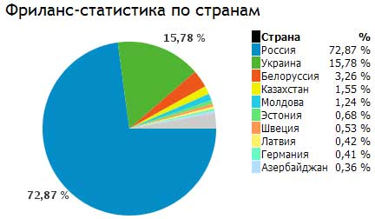

Россия вошла даже в топ-10 стран по объемам рынка фриланса — его оборот в 2020 г. превысил $41 млрд. Лидеры рынка — США (более $1 трлн), Индия ($680 млрд) и Канада ($130 млрд). – см. Диаграмму 6. Такие оценки привела PwC в своем исследовании внештатной занятости. Численность фрилансеров в прошлом году составила около 14 млн человек, через пять лет объём рынка в денежном выражении превысит $100 млрд, прогнозируют аналитики компании. С их точки зрения, спрос на такой вид занятости будет увеличиваться в связи со снижением доли трудоспособного населения: наём подходящих людей в штат окажется все более сложным. Российский сегмент этого вида занятости будет увеличиваться опережающими темпами: ежегодно на 20%. Оборот услуг фрилансеров по итогам 2020-го составил $41 млрд, через пять лет он достигнет $102 млрд. По прогнозу PwC, четверть российских компаний планируют заместить фрилансерами до 30% работников.
Диаграмма 6
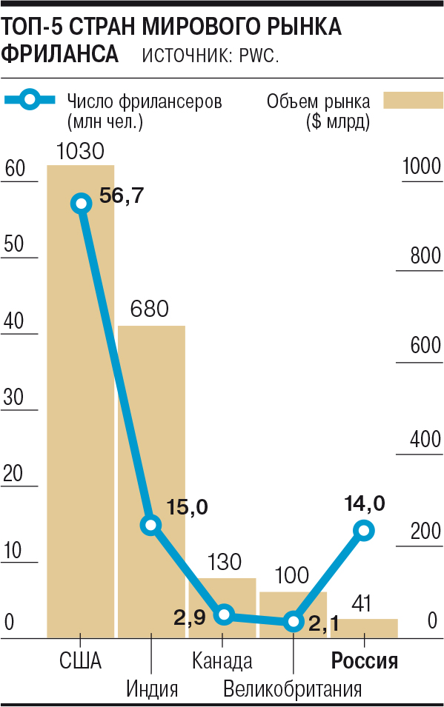

В Грузии для расширения сферы применения самозанятых, фрилансеров и владельцев бизнеса принята специальная программа для свободного въезда на территорию страны. Это касается лиц, которые могут документально подтвердить наличие среднемесячного дохода за последние 12 месяцев в размере не менее 2000 $ и готовы прожить в Грузии как минимум 6 месяцев.
Уже сегодня в ряде государств региона электронные платформы, на которых размещают объявления о работе для фрилансеров, начинают занимать места крупных корпораций в экономике. Именно они объединяют людей, оказывающих очень многим ценные, а порой и эксклюзивные услуги. Причем в руках таких платформ оказываются огромные объемы информации как об исполнителях, так и о заказчиках.
Справочно: «Цифровые платформы» - это предприятия, которые с помощью цифровых технологий сводят клиентов, которым нужна услуга и работников, готовых эту услугу предоставить (технологические посредники между работниками и клиентами). Они несут в себе большие возможности, но также и серьезные вызовы. На сегодняшний день их насчитывается в мире 777, что в пять раз больше, чем 10 лет назад. Распределение таких платформ в мире не равномерно: 29% из них работают в США, в Индии – 8%, в России – 2%. Создание их зависит от наличия в стране соответствующей цифровой инфраструктуры.
На текущий момент, например, в России существует не мало цифровых платформ, самые известные среди которых YouDO, Profi.ru, Avito.ru, Яндекс-Такси, Uber, Delivery Club, Gett. Основная сфера их деятельности – услуги по доставке еды, перевозке, обучению, консультации специалистов, домашнему ремонту, IT-сервису. Кроме того, существует практика использования гражданами зарубежных платформ, например, Upwork.
Эти платформы – абсолютно новый способ организации трудового процесса, к ним трудно применимы традиционные меры защиты трудящихся – минимальные зарплаты, часы работы, социальная безопасность. В системе платформенного бизнеса можно выделить также следующие проблемы: 1) отсутствие контроля, так как формально нет работодателя, требования о соблюдении мер по охране труда предъявить некому; 2) система оплаты – разовая. Стабильный, индексируемый заработок, а также доплаты и выплаты компенсационного характера отсутствуют в принципе. Здесь нет ясности в создании института защиты прав и интересов платформенных работников - профсоюзов. Кроме того, работа с использованием платформ часто выходит за пределы национальной юрисдикции. Предстоит большая работа по выработке мер регулирования этих платформ, включая использование международного диалога.
В связи с этим возникает большая озабоченность намерение отдельных стран использовать платформенную занятость в отраслях с повышенной степенью опасности (например, строительство, транспорт, промышленность и иное). Так, в утвержденном в сентябре 2020 г. Правительством РФ «Общенациональном плане действий, обеспечивающих восстановление занятности и доходов населения, рост экономики и долгосрочные структурные изменения в экономике» предусмотрено применение механизма привлечения граждан СНГ и ЕАЭС для работы в строительной отрасли с использованием цифровой платформы. Совершенно правомерны предложения ФНПР по отказу от института самозанятости среди иностранцев через цифровую платформу.
На стадии совершенствования трудового законодательства объединения работодателей во многих странах региона пытаются использовать сложившуюся ситуацию для либерализации трудового законодательства, снижения социальной нагрузки на бизнес. И это получает жесткий отпор со стороны профсоюзов.
В настоящее время о массовом переходе на удаленный режим и самозанятость пока рано говорить. Во-первых, далеко не все предприятия (организации) могут перейти 100% на удаленный режим. Во-вторых, многие работы потребуют организационного сопровождения, включая возможность работы дома, наличие компьютера и интернета, а сегодня в ряде стран региона незначительная часть населения имеет компьютер и доступ к интернету. Однако именно сейчас профсоюзам важно выработать тактику и стратегию своего развития и защиты прав и интересов трудящихся в новых экономических условиях.
Доходы. Заработная плата.
На фоне кризисных процессов в экономике, резкого спада деловой активности, сокращения рабочих мест и потерь рабочего времени в отдельных государствах (Азербайджан) уровень номинальных доходов сократился, а в большинстве стран незначительно вырос (см. Таблицу 4).

Таблица 4
Темпы роста номинальных и реальных денежных доходов населения в 2020 году
(в % к предыдущему году)
 | Среднедушевой  денежный доход¹⁾ |  | Заработная плата  на 1 работающего |  | Пенсии²⁾
 | номиналь-ный | с учетом роста потребите-льских цен | номиналь-ная | с учетом роста потребите-льских цен | номиналь-  ные | с учетом роста потребительских цен
Азербайджан | 97,5 | 94,8 | 111 | 108 | 123,7 | 120,3
Армения, | … | … | 104 | 103 | 100,0 | 98,8
Беларусь, | 111,4³⁾ | 106,2³⁾ | 114 | 108 | 109,7 | 104,0
Казахстан, | 108 | 101 | 115 | 107 | 110,1 | 103,1
Кыргызстан | … | … | 108 | 101 | 105,2 | 99,0
Молдова | … | … | 110 | 106 | 105,2 | 101,3
Россия | 100,3 | 97 | 106 | 103 | 106,6 | 103,1
Таджикистан | … | … | 104 | 96 | 105,0 | 96,7
Узбекистан, | 114 | 101 | 115 | 102 | 116,1 | 102,8
Украина, | 107⁴⁾ | 103⁴⁾ | 110 | 108 | 109,3 | 106,4
¹⁾ В Азербайджане и Украине - по методологии СНС; в Украине – располагаемые доходы (доходы за вычетом налогов, отчислений и т.д. по обновленной версии СНС 2008); в Казахстане – оценка доходов по национальной методике; в Узбекистане – совокупный доход.
²⁾ Среднемесячный минимальный размер пенсии по возрасту с учетом компенсационных выплат; в Армении, Кыргызстане и России - базовая пенсия.
³⁾ Январь-июнь.
⁴⁾ III квартал 2020 г. в % к III кварталу 2019 г.
Во всех странах выросли пенсии. Минимальный размер пенсии по возрасту в декабре 2020 г. в Азербайджане был равен 118$ США, Беларуси - 136, Казахстане - 138, Молдове - 66, Таджикистане - 18, Узбекистане - 49, Украине - 63 $ США. Размер базовой пенсии в Армении равнялся 31 $ США, Кыргызстане - 25, России - 77$ США.
Значительно выросла номинальная среднемесячная зарплата на одного работающего и составила, исходя из официальных курсов валют, установленных национальными (центральными) банками стран Содружества, от 135$ США (Таджикистан) до 708$ (Россия) (см. Диаграмму 7).
Диаграмма 7
Среднемесячная номинальная заработная плата в 2020 году (в $ США)
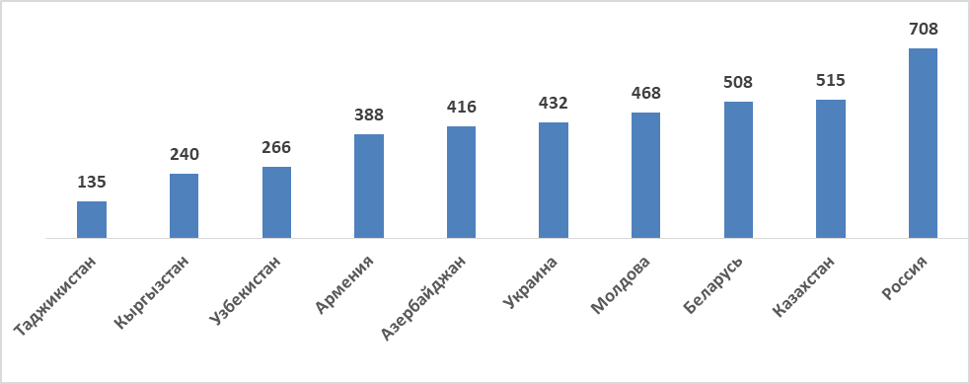
В ряде стран статистика показывает при росте заработной платы снижение в целом доходов. Так, в России – при росте номинальной зарплаты на 6 %, пенсий – на 3 % доходы остались практически на уровне 2019 года. Невозможно понять такие показатели, поскольку зарплата составляет около 60% доходов, пенсии 14%, увеличились и социальные выплаты. Все последние опросы, которые проводились в России в августе-сентябре, показывают, что большинство опрошенных предприятий не восстановили уровень зарплаты, который был на начало года. От 25 до 35% опрошенных граждан заявили о снижении зарплаты, 15% - полностью или частично лишились премий и бонусов, 2,5% столкнулись с полной потерей доходов. И по данным отдельных экспертов работающее население лишилось зарплат почти на триллион рублей.Да и по данным Росстата во 2 квартале более чем на 12% в годовом выражении просели зарплаты тех, кто работает без договоров и нанят физлицами, почти вполовину снизились скрытые доходы. Повсеместно люди жалуются на низкий уровень оплаты труда, а статистика дает рост зарплаты. Можно предположить, что в связи с остановкой многих предприятий малого и среднего бизнеса зарплата работающих там не была учтена, а статистика ориентировалась на крупные предприятия с высоким уровнем оплаты труда (нефтяники, газовики, металлурги, работники цифровых гигантов и т.п.), что требует более глубокого изучения.
При этом реальная заработная плата в связи с инфляцией росла в меньшей степени, а в Таджикистане снизилась. В целом по СНГ в декабре 2020 г. индекс потребительских цен составил 4,9%. Уровень инфляции по государствам представлен в Диаграмме 8.
Диаграмма 8.
Индексы потребительских цен в 2020 г. (в % к2019 г.)
Ключевым инфляционным фактором остается удорожание продуктов питания. Оно во многом связано с ростом стоимости продовольствия на мировом рынке и переносом на цены ослабления валют государств (см. Диаграмму 9).
В декабре 2020 года по сравнению с декабрем 2019 года позиции национальных валют всех стран Содружества по отношению к доллару США и к единой европейской валюте ослабли (за исключением курсов национальных валют Азербайджана и Молдовы – они не изменились).
Диаграмма 9.
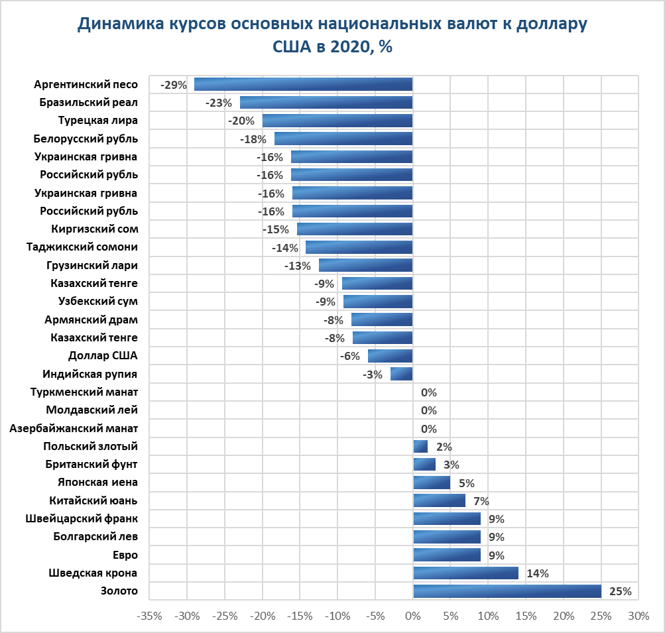
Источник: расчеты по данным Bloomberg и материалам Статкомитета СНГ.
Ощутимый рост цен за год на продовольственные товары был отмечен в большинстве стран Содружества, особенно в Кыргызстане (15,8%), Узбекистане (15,3%), Таджикистане (13%), Казахстане (11,3%). Это в условиях низкого уровня доходов и зарплаты значительного числа трудящихся сказалось на структуре расходов домашних хозяйств. В большинстве государств вырос удельный вес расходов на продукты питания, и наблюдается в целом снижение потребления. Так, в РФ оно снизилось примерно на 8,5%. Ниже представлены данные о покупательной способности среднедушевых доходов в РФ.
Справочно: Покупательная способность среднедушевых доходов населения в РФ (кг)
 | 2015 | 2018 | 2019 | 2020
Говядина (кроме бескостного мяса) | 98,1 | 102,4 | 104,0 | 100,0
Рыба замороженная (кроме лос.пород и рыб. филе) | 192,5 | 187,5 | 181,9 | 176,2
Молоко питьевое, литр | 561,1 | 530,9 | 538,5 | 518,9
Яйца куриные, штук | 52265 | 5912 | 5797 | 5630
Масло подсолнечное | 316,0 | 332,8 | 352,9 | 332,2
Масло сливочное | 78,1 | 61,7 | 60,4 | 56,4
Сахар песок | 567,6 | 823,1 | 860,7 | 903,0
Картофель | 1105,0 | 1231,6 | 1317,2 | 1264,7
Хлеб и булочные изделия из пшеничной муки | 597,6 | 576,9 | 573,4 | 537,7
Хлеб ржаной и ржано-пшеничный | 746,7 | 714,7 | 698,7 | 654,4
Экономический кризис заставил граждан стран региона не только меньше тратить на одежду, путешествия и развлечения, но и экономнее питаться. Многие перешли на более дешевую еду, не обращая внимания на ее качество. В рационе питания среднего потребителя теперь доминируют хлеб, картофель и молочные товары. Эксперты прогнозируют дальнейший сдвиг потребительских предпочтений в сторону круп, муки, масла, сезонных овощей и сахара. То же касается непродовольственных товаров и вообще бытового комфорта: потребление снижается, дорогое вытесняется дешевым. По данным глобальной компании Nielsen, отслеживающей потребление товаров повседневного спроса, доля низкого ценового сегмента в продуктах питания и товарах в РФ, например, в 2020 г. составляет 17,7%. Активнее всех сокращают расходы пожилые люди и трудящиеся с низким уровнем оплаты труда. Все это свидетельствует о снижении уровня жизни. Косвенно на это указывает и такой показатель как ВВП на душу населения по ППС (см. Диаграмму 10).
Диаграмма 10
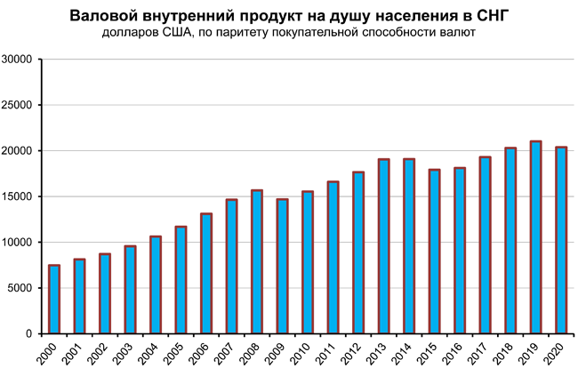

При этом увеличилось число бедных и термин «работающие бедные» по-прежнему актуален. Так, в Беларуси за чертой бедности находится 4% населения. Уровень бедности в Казахстане в III кв. 2020 г. составил 5,7%, что выше на 1,2 п.п., чем в аналогичном периоде 2019 года, по некоторым оценкам масштабы работающей бедности составляют 33% занятого населения (~ 3 млн чел.). В Молдове в 2019 г. уровень абсолютной бедности составил 25,2%, кризис 2020 года ухудшил ситуацию - доля жителей с доходами ниже прожиточного минимума увеличилась на 1,4 п.п. По итогам января-сентября 2020 г. число россиян с доходом ниже прожиточного минимума составило 19,2 млн или 13,1%.
По оценке ООН в результате пандемии в мире стало на 131 миллион больше людей, живущих в бедности. Рост бедности в мире только набирает обороты. На этом фоне растет богатство немногих, растет расслоение.
Справочно: Мировой список миллиардеров пополнился в 2020 году на 412 человек и их стало всего 3228. Общее состояние миллиардеров по итогам 2020 года выросло на 3,5 триллиона долларов до 14,7 триллионов (по данным Китайской медиагруппы Hurun baifu). Американский журнал Форбс подсчитал, что по состоянию в декабре 2020 капитал богатейших людей мира оценивался в 11,4 трлн, что на 20% больше, чем совокупное состояние на конец 2019 г.
Неравенство в оплате труда можно оценивать по разнице среднемесячной и медианной зарплаты. Например, в 2020 г. в Казахстане разница достигала 30,4%, что говорит о высоком уровне социального неравенства в стране. Чем больше этот разрыв, тем сильнее в стране ощущается неравенство в оплате труда и больше доля людей с низкой заработной платой. В России разрыв составляет около 40%, в Азербайджане 48%. Конечно в названных странах эффективно работает нефтяная, газовая и металлургическая отрасли, где занято большое число высокооплачиваемых трудящихся.
Однако в странах региона сохраняется и значительная разница в выплатах зарплаты и бонусов топ-менеджерам и работникам предприятий. В Приложении 13 представлены данные по топ-20 банков РФ по размеру среднемесячного вознаграждения на одного члена правления. Например, в первом полугодии 2020 г., несмотря на снижение вознаграждений, Сбербанк заплатил своему правлению 888,4 млн рублей (в среднем на человека 12,2 млн руб в месяц), а среднемесяная зарплата составляла около 90 тыс.руб.
Расслоение отражается не только на доходах, но и на расходах населения. Так, в Казахстане разница в уровне расходов на продовольственные товары между 10% наименее и 10% наиболее обеспеченным населением составила 4,9 раза, на непродовольственные товары – 6,6 раза, а на платные услуги – 5,6 раза.
Все это свидетельствует о падении уровня жизни основной части населения. Впервые с 1990 г. развитие человеческого потенциала снизилось в большинстве государств региона. Практически произошел тройной удар - по доходам, здравоохранению, образованию. Названные сферы и ранее финансировались на недостаточном уровне (см. таблицы 4,5).
Таблица 4.
Расходы консолидированного бюджета на здравоохранение (в % к ВВП)
 | 2000 | 2005 | 2010 | 2015 | 2017 | 2018 | 2019
Азербайджан¹⁾ | 0,9 | 0,9 | 1,0 | 1,3 | 1,0 | 0,9 | 1,1
Армения¹⁾ | 1,0 | 1,4 | 1,6 | 1,7 | 1,5 | 1,3 | 1,5
Беларусь | 5,0 | 4,6 | 3,8 | 3,9 | 4,1 | 4,0 | 4,2
Казахстан | 2,1¹⁾ | 2,4¹⁾ | 2,5 | 2,1 | 2,1 | 1,9 | 1,9
Кыргызстан | 2,0 | 2,3 | 2,9 | 3,0 | 3,0 | 2,4 | 2,4
Молдова | 2,9 | 4,2 | 4,6 | 4,4 | 4,1 | 4,1 | 4,1
Россия | 2,1 | 3,7 | 3,7 | 3,4 | 3,1 | 3,2 | 3,4
Таджикистан | 0,9 | 1,1 | 1,4 | 2,0 | 2,3 | 2,3 | 2,3
Узбекистан¹⁾ |  |  |  | 2,5 | 2,3 | 2,4 | 2,9
Украина | 2,8 | 3,4 | 4,0 | 3,5 | 3,4 | 3,3 | 3,2
1) Государственный бюджет

Таблица 5.
Расходы консолидированного бюджета на образование (в % к ВВП)
 | 2000 | 2005 | 2016 | 2017 | 2018 | 2019
Азербайджан¹⁾ | 3,0 | 3,0 | 2,9 | 2,5 | 2,5 | 2,7
Армения¹⁾ | 2,5 | 2,5 | 2,4 | 2,2 | 2,0 | 2,0
Беларусь | 6,2 | 6,2 | 4,8 | 4,6 | 4,6 | 4,9
Казахстан | 3,3 | 3,4 | 3,6 | 3,4 | 3,2 | 3,4
Кыргызстан | 3,5 | 4,9 | 6,4 | 6,1 | 6,0 | 6,1
Молдова | 4,5 | 7,2 | 5,3 | 5,4 | 5,4 | 5,8
Россия | 2,9 | 3,7 | 3,6 | 3,5 | 3,5 | 3,7
Таджикистан | 2,3 | 3,5 | 5,8 | 5,9 | 5,6 | 5,7
Узбекистан^{1,2} |  |  | 5,7 | 5,3 | 5,1 | 6,6
Украина | 4,0 | 5,9 | 5,4 | 6,0 | 5,9 | 6,0
1) Государственный бюджет. 2) Просвещение
К сожалению, на сегоднящний день нет точных данных о расходах государственных бюджетов. Можно предположить, что в связи с пандемией, финансирование здравоохранения увеличилось, но все равно оно остается пока недостаточным и во многих странах этот уровень ниже рекомендованного ВОЗ 5% ВВП. Не в полной мере выполняются пока и задачи, поставленные ООН в Целях устойчивого развития.
Справочно: Наибольшая доля ВВП на здравоохранение тратится в США (16,40%), Кирибати (14,10%), Сьерра-Леоне (13,50%), Швейцарии (12,10%) и Малави (11,90%); наименьшая — менее 2,5% ВВП — в Брунее, Лаосе и на Северных Марианских Островах (по 2,40%), а также в Венесуэле (2,20%). Данные о расходах консолидированных бюджетов на здравоохранение в процентах к ВВП представлены в Приложении .
Что же касается образования, то расходы на борьбу с пандемией и сокращение налоговых поступлений, вызванное спадом экономической активности, вероятно, окажут негативное влияние на расходы правительств на образование.
Здравоохранение
Повсеместно системы здравоохранения ответили на вызов эпидемии адекватно. Но одновременно высветились и более остро обозначились нерешенные проблемы, такие как дефицит специализированных стационарных коек, медицинского персонала и средств индивидуальной защиты, дезинтеграция управления между центром и регионами, а также неповоротливость систем финансирования медицинской помощи. Нельзя забывать и о том, что, несмотря на самоотверженный труд врачей, лечащих коронавирусных больных, возникали сложности с оказанием плановой медицинской помощи больным с другими заболеваниями. Так, в России объем оказания высокотехнологичной медицинской помощи за первые десять месяцев 2020 г. снизился в среднем на 10%. Во многих случаях не хватало мощностей больниц и финансовых ресурсов.
Следует отметить, что на протяжении довольно длительного периода времени в независимых государствах происходит непростой процесс реформирования и модернизации систем здравоохранения. Одни страны пошли по пути сохранения государственного сектора, другие ориентировались на развитие частной медицины и введение медицинского страхования. Такое направление реформ было обусловлено стремлением расширить источники финансирования здравоохранения, получить новые каналы стабильного поступления дополнительных средств. В здравоохранении появились медицинские организации различных форм собственности, новые субъекты систем здравоохранения, новые источники, формы и каналы финансирования медицинских организаций.
При этом необходимо отметить, что в большинстве стран региона пока это не принесло ожидаемых результатов. В ряде стран сокращается оказание гарантированной бесплатной медицинской помощи, существенно растут цены на лекарства, медицинские услуги. А уровень доходов большинства населения не позволяет обращаться ему в частные структуры. Всё это для многих граждан региона делает медицину недоступной. Это особенно проявилось в период пандемии COVID-19
В целом пандемия особо высветила роль государства в организации и финансировании здравоохранения, с учетом этого важен вопрос о возвращении на бюджетное финансирование этой отрасли. Массированные государственные инвестиции в общественное здравоохранение и в сферу по уходу должны обеспечить к ним доступ каждому; права всех работников должны выполняться в полном объеме, и это должно стать центром восстановления, реконструкции и обеспечения устойчивости экономики независимых государств.
Сложившаяся обстановка создает условия для обсуждения с органами власти вопроса совершенствования системы здравоохранения, обеспечения доступа всех граждан независимых государств региона к качественной медицинской помощи, включая высокотехнологичную, надлежащим эффективным лекарственным средствам. Предложить перейти на бюджетное финансирование здравоохранения и уйти от страховой медицины (где она введена), которая по существу является бизнесом, возведя в приоритет профилактику, лечение и медицинское обслуживание всех граждан независимых государств и выделение из бюджета на эти цели средств в размере не менее 5% ВВП. Защита систем воспроизводства «человеческого капитала» должна гарантироваться переводом соответствующих статей бюджета в режим защищенных вне зависимости от бюджетных доходов.
Образование
Введенные ограничения в условиях пандемии привели к массовым сбоям в системах профессиональной подготовки и образования. В ходе недавнего опроса, проведенного МОТ совместно с ЮНЕСКО и Всемирным банком, порядка 98% респондентов сообщили о полном или частичном закрытии профессионально-технических училищ и учебных центров. Хотя более 2/3 обучения в 2020 г. осуществлялось дистанционно, часто в режиме онлайн, переход на такую форму смогли осуществить лишь немногие страны с низким уровнем дохода.
Правительства многих стран региона закрыли учебные заведения от дошкольного до высшего образования в попытке остановить распространение COVID-19 и свести к минимуму риски для здоровья школьников, студентов, преподавателей и неакадемического персонала, образовательный процесс был переведен в систему онлайн.
Но надо отметить, что основные элементы образовательной системы — школы, колледжи и вузы — были не всегда готовы к работе в онлайне. Например, в Казахстане при объявлении пандемии только 30% из 790 колледжей были готовы обучаться по новому формату, но затем были внедрены платформы, которые позволили перейти большинству на дистанционное обучение. Получив мощнейший стимул к переменам, учебные заведения в государствах региона начали адаптироваться к новым условиям, но получилось это не у всех. Учреждения не умели упаковывать контент, правильно его подавать аудитории, правильно выстроить взаимодействие с учащимися в онлайне. Многие оказались не готовы и с технической точки зрения.
Так, в Молдове серьёзной проблемой, связанной с дистанционным обучением, явился тот факт, что более 22 тыс детей и более 3 тыс учителей в стране не имеют компьютера, а те, у кого есть необходимое оборудование, не имеют соответствующих навыков. Данные об удельном весе населения-пользователей интернета в странах региона представлены выше.
Главными недостатками дистанционного образования, например, в РФ родители считают низкое качество интернет-соединения (34%), перебои в работе онлайн-платформ (29%), недостаточный уровень цифровой грамотности учителей (20%), низкая мотивация учеников (10%), а также плохое качество цифрового контента (7%).
Сегодняшнее интернет – образование ставит еще одну важную проблему – это цифровое неравенство детей и молодежи. Неравенство между ребятами с учетом достатка родителей и раньше существовало, но теперь оно может приобрести «катастрофический» характер, поскольку расслоение и бедность в обществе будет закладываться с детства без какой-либо надежды выбраться из этой ямы. Как показала практика, весной 2020г. отстающие ученики в классах стали еще больше отставать. А не имеющий должного образования будет лишен возможности достойно трудоустроиться. Перед такими лицами, покидающими сферу образования, на рынках труда открываются блёклые перспективы.
Кроме этого развитие дистанционного образования может привести к тому, что появится «поколение, живущее в изоляции»
Низкое качество образования, обусловленное распространением дистанционной формы обучения, усугубляется также недостатками финансирования. В крупных городах это проявляется не так сильно, однако в более мелких центрах из-за плохого финансирования регулярно происходит отток специалистов. В основном проблема заключается в низкой зарплате и технической оснащенности учреждений, что вынуждает талантливых людей прекращать преподавательскую и научную деятельность и посвящать себя другой сфере или уезжать из региона.
Таким образом, к существовавшим недостаткам образования и системы подготовки кадров прибавились трудности, связанные с перестройкой образования в связи с пандемией.
Выводы
2020 год прошел в странах региона под влиянием трех негативных шоков – пандемии COVID-19, низких цен на нефть и спада мировой экономики. При этом фокус внимания был смещен в странах к пандемии коронавируса, этот шок, воздействующий как на спрос, так и на предложение и определил 2020 год. В результате динамика основных макроэкономических показателей в большинстве государств оказалась отрицательной.
Все это сказалось на снижении уровня жизни, во многих случаях снизились доходы, заработная плата, возросла безработца. Основным риском на рынке труда с точки зрения работников являлась угроза потери работы, которой они не смогли бы найти достойную замену. В это время трудящихся в меньшей степени беспокоило снижение заработных плат.
Особого внимания в странах региона заслуживают начавшиеся изменения в структуре рынка труда, в структуре занятости. Значительно возросло число работающих дистанционно, на «удаленке», самозанятых, фрилансеров. Постепенно происходит сдвиг от постоянной занятости к временной, от полной занятости – к неполной, сезонной. От работы непосредственно на рабочем месте – к надомному или дистанционному труду, смешанным формам. Появляется все больше нестандартных форм трудовых отношений, занятость посредством «интернет-платформ». При этом профессиональная деятельность, понятие и правовое регулирование многих форм занятости не определены. В этих условиях предпринимательское сообщество пыталось и пытается перевести трудовые отношения в гражданско-правовые, изменить трудовое законодательство в сторону большей гибкости, меньшей регулируемости, что находит жесткое сопротивление со стороны профсоюзов.
Снижение уровня жизни трудящихся в ряде стран было связано с инфляцией, которая ускорилась в регионе в конце 2020 года. Ключевым инфляционным фактором остается удорожание продуктов питания. Оно во многом связано с ростом стоимости продовольствия на мировом рынке, переносом на цены ослабления валют государств, а также недобросовестными действиями продавцов. В этих условиях доля расходов населения на продовольствие заметно увеличилась, но даже при этом группы населения с низкими доходами не могли себе позволить рациональные нормы потребления продуктов питания. Не случайно в ряде государств на местном уровне практиковалась помощь в виде продовольственных наборов.
В связи с пандемией остро встал вопрос о состоянии дел в здравоохранении в странах региона. Повсеместно системы здравоохранения ответили на вызов эпидемии адекватно. Но одновременно высветились и более остро обозначились нерешенные проблемы. Нельзя забывать и о том, что, несмотря на самоотверженный труд врачей, лечащих коронавирусных больных, возникали сложности с оказанием плановой медицинской помощи больным с другими заболеваниями. Во многих случаях не хватало мощностей больниц и финансовых ресурсов.
Пандемия особо высветила роль государств в организации и финансировании общественного здравоохранения, необходимости его совершенствования, обеспечение доступа всех граждан независимых государств региона к качественной медицинской помощи, включая высокотехнологичную, надлежащим эффективным лекарственным средствам, а также обозначила возможность возвращения на бюджетное финансирование этой отрасли, ухода от страховой медицины (где она введена), которая по существу является бизнесом, возведя в приоритет профилактику, лечение и медицинское обслуживание всех граждан независимых государств и выделение из бюджета на эти цели средств в размере не менее 5% ВВП.
В период пандемии особенно кардинально и стремительно менялась сфера образования. Широкое распространение получила удаленная форма обучения. Развитие "цифры" в школьном образовании позволит создавать, внедрять и распространять новые методики преподавания и работы с детьми, совершенствовать образовательные подходы, сочетать возможности онлайн- и офлайн-обучения, оставляя больше времени для практики и проектной деятельности. Но в 2020 году в этом вопросе всплыли и недостатки: низкое качество интернет-соединения, перебои в работе онлайн-платформ, недостаточный уровень цифровой грамотности учителей, низкая мотивация учеников, а также плохое качество цифрового контента. Существует и опасность постепенного перехода на онлайн образование как более дешевого вида образования, что может привести к ущемлению прав подростков и молодежи из семей с низкими доходами и как результат - к дальнейшему расслоению населения.
В 2021 г. сохраняется высокая степень неопределенности, высокие темпы распространения короновируса в мире, значимость конъюнктуры мирового рынка сырьевых ресурсов, динамика внешнего спроса. Все это может оказать влияние на экономическое развитие государств региона. Но принятые странами меры поддержки экономики способствовали смягчению последствий пандемии и позволяют надеяться на возобновление роста в 2021 году. Однако в период после пандемии большинству крупных экономик придется решать проблему повышения их глобальной конкурентоспособности и реализовывать структурные реформы, что потребует значительных инвестиций, изыскать которые будет не просто. В этих условиях профсоюзам важно следить за положением трудящихся, отстаивать их права и интересы, требовать от правительств безотлагательных действий, выдвигать новые, свежие решения задач устойчивого развития с учетом позиции профсоюзов. Нынешний кризис, связанный с COVID-19, и его последствия требуют от профсоюзных организаций больше гибкости, а также глубоких социально-экономических и технических знаний, чтобы активно участвовать в выработке и реализации новой стратегии развития.
Основным инструментом решения встающих вопросов должен остаться социальный диалог. Именно социальный диалог может способствовать повышению качества разрабатываемых мер и стратегий реагирования на кризисные ситуации и восстановления. Диалог помогает обеспечить доверие, необходимое для преодоления разногласий и укрепления сплоченности общества и потенциала противодействия в ходе долгосрочного восстановления экономической и общественной жизни в странах.
Департамент ВКП по вопросам защиты
социально-экономических интересов трудящихся

Приложение 1
О развитии сотрудничества стран СНГ в сфере электронной торговли
В настоящее время в мире происходит бурное развитие электронной
торговли, которое охватывает три основных направления:
1. Информационное и рекламное обеспечение в Интернете бизнеса, осуществляемого вне Интернета (офлайн). Информационная поддержка в Интернете способствует увеличению спроса на товары и услуги, предоставляемые компаниями, налаживанию коммуникации с потенциальными контрагентами и клиентами. Зачастую для этой цели создается сайт компании, который включает информацию о предмете ее деятельности, продуктах или предоставляемых услугах, а также способы обратной связи с клиентами или контрагентами (форумы, отзывы и пр.).
Реклама в Интернете подпадает под ту же систему норм об электронной торговле, что и другие ее виды, в том числе: защита прав потребителей и пользователей, защита прав и законных интересов правообладателей, защита персональных данных, вопросы ответственности провайдеров и владельцев сайтов, соблюдение законодательства о рекламе.
2. Торговля товарами и услугами посредством Интернета. Этот вид электронной торговли направлен на продвижение товаров, услуг и предпринимательской деятельности, которая осуществляется с использованием Интернета, не завязана целиком на Интернет. В ней есть те же функции, что и в предыдущей модели, но добавляются возможности размещения заказов онлайн и прием платежей. Появляется необходимость в договорном оформлении правоотношений между потребителем/заказчиком и предпринимателем. Как следствие, в практической плоскости решаются вопросы действительности заключенных договоров, порядка оплаты товаров или услуг посредством электронных платежей. Особое значение в процессе торговли через Интернет приобретают вопросы защиты интеллектуальной собственности.
3. Учреждение компании, специализирующейся на торговле только через Интернет. Вся деятельность такой компании целиком осуществляется в Интернете - от информационной, рекламной поддержки до реализации договоров, также заключенных в Интернете.
При использовании этой модели все преимущества электронной торговли становятся наиболее очевидными. Сокращаются транзакционные издержки, связанные с арендой помещений, количеством сотрудников компании. Актуализируется возможность выхода на зарубежные рынки благодаря трансграничному характеру деятельности и Интернету.
Рынок электронной торговли государств - участников СНГ быстро растет. Так, оборот крупнейшего из них - рынка Российской Федерации – по итогам только первого полугодия 2020 года сравнялся с объемом продаж за весь 2018 год и составил 81 % оборота за 2019 год. Немалую роль в этом
сыграли последствия пандемии COVID-19.
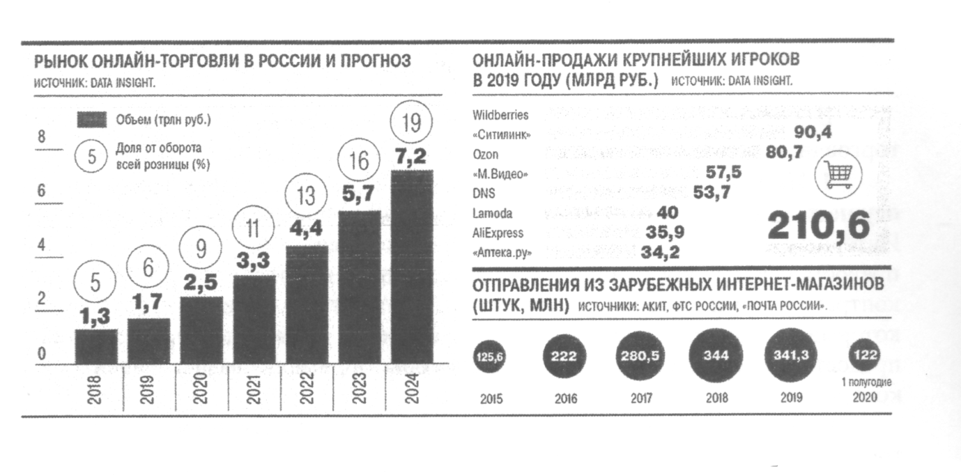
В Азербайджанской Республике за 2019 год количество безналичных
платежных операций в сфере электронной торговли увеличилось на 67%, а сумма сделок выросла почти вдвое - на 97%. Основным законодательным актом, определяющим нормативно-правовую базу электронной торговли в Азербайджане, является Закон Азербайджанской Республики от 10 мая 2006 г.№ 908-IIQ «Об электронной торговле». Закон регулирует сферы электронной торговли, за исключением финансового, страхового рынка и рынка ценных бумаг. В Гражданском кодексе также содержатся некоторые положения, регулирующие деятельность в сфере электронной торговли.
Доля пользователей Интернета в общей численности населения Республики Армения возросла с 0,1% в 2000 г. до 72,4% в 2019 году. Объемы интернет-транзакций в 2019 г. увеличились за год на 39% и составили 48% общего объема безналичных платежей по банковским картам. Правительством Республики одобрены Программа развития электронной коммерции, сетевой готовности и технической поддержки, и График мероприятий по ее осуществлению. Планируемое Правительством Республики Армения дальнейшее существенное увеличение объемов электронной торговли является дополнительным импульсом развития экономики страны, как с точки зрения обеспечения прозрачности транзакций, так и по части равномерного развития территорий.
Согласно статистическим данным, 7,1 млн (74,4%) граждан Республики Беларусь используют Интернет. По состоянию на 1 января 2018 г. в торговом реестре зарегистрировано более 16 тыс. интернет-магазинов (прирост с 2012 г. составил 12,2 тыс.). В 2017 г. жители Беларуси потратили на покупки в интернет-магазинах в 2,3 раза больше средств, чем в 2016 г. С 1 января 2018 г. вступили в силу новые положения Налогового кодекса, регламентирующие вопросы регистрации и налогообложения иностранных организаций, оказывающих услуги в электронной форме.
Объем электронной торговли в Республике Казахстан в 2017 г. по сравнению с 2016 г. вырос почти на 30%. За I квартал 2018 г. рынок электронной торговли вырос на 42%. Развитие электронной торговли определено одним из приоритетных направлений утвержденной в 2017 г. Государственной программы «Цифровой Казахстан». Реализуется Дорожная карта по развитию электронной торговли на 2018-2020 годы. В Налоговый кодекс включены нормы по снижению до 0% ставок индивидуального и корпоративного подоходного налога на доходы, получаемые в сфере электронной торговли, сроком на 5 лет.
Ежегодно растет объем электронной торговли в Кыргызской Республике. Среднегодовой темп прироста рынка электронной торговли за 2016-2018гг. составил 12%. Закон Республики от 10.12.1997г. «О защите прав потребителей» дополнен статьей 24.1 «Дистанционный способ продажи товаров». Разрабатываются проекты постановлений Правительства «О создании электронной торговой площадки», «О порядке функционирования электронной торговой площадки».
Быстро развивается электронная торговля в Республике Молдова. Покупки в основном осуществляются у зарубежных интернет-поставщиков (Amazon, Aliexpress и др.), главным образом с использованием электронных платежных систем. В 2017 г. были внесены изменения в Закон Республики от 22.07.2004г. «Об электронной торговле», которые позволили устранить существующие пробелы в законодательной и нормативной базах Молдовы, а также адаптировать ее к европейским нормам.
Быстрорастущий рынок электронной торговли Российской Федерации столь же стремительно меняет свою структуру. За последние четыре года на нем в 2-3 раза возросло количество локальных поставщиков товаров (маркетплейсов). Именно крупнейшие маркетплейсы являются основными бенефициарами электронной торговли.
Маркетплейсы, выстраивая производителей и продавцов однородных товаров в ряд, создают для них конкурентную среду, которая решает две важнейшие задачи регулирования: во-первых, если ты будешь продавать дорого, ты ничего не продашь, во-вторых, если ты будешь производить плохо, у тебя ничего не купят. Еще одно преимущество маркетплейса заключается в снижении количества посредников, которое в традиционных цепочках поставок увеличивается за счет оптовиков разного калибра.
Эта ситуация объективно весьма благоприятна для производителя, ведь главный мотиватор для производителя - это возможность сбыта. Именно эту возможность и открывают маркетплейсы: если в традиционном ритейле количество выставленного на продажу товара ограничивается вместимостью полки, то виртуальная полка бесконечна.
Ассортимент крупных маркетплейсов в настоящее время исчисляется миллионами: 6 млн товарных позиций у Ozon, 3,5 млн у «AliExpress Россия», 2 млн у goods.ru. Практически не осталось товаров, которые бы не продавались а маркетплейсах, за исключением тех, которые запрещены к дистанционной торговле. В эту категорию, в частности, входит алкоголь, но продавцы goods.ru, например, все равно могут размещать такие товары на его витрине, а покупатели - забрать самостоятельно.
В Республике Таджикистан 16 интернет-провайдеров обслуживают около 50% населения, являющихся активными пользователями Интернета. Новым видом услуг, относящихся к электронной торговле, является работа портала www.arzon.tj - сервиса специальных скидок. Разрабатывается проект нормативного акта «О правилах регулирования сетевой торговли товарами и оказания соответствующих услуг», которым будут определены обязанности поставщиков товаров и услуг, торговых площадок в Интернете, а также порядок осуществления госконтроля в сфере электронной торговли и предусмотрена юридическая ответственность интернет-предпринимателей.
Сфера электронной торговли Республики Узбекистан обладает значительным потенциалом: объем рынка онлайн-торговли может составить около 12-15 млрд $ США. При этом в последние годы в данном секторе наблюдаются положительные тенденции: общая сумма электронных транзакций в 2019 г. составила 344,3 млн $ США, а ежегодный рост доли электронной торговли в ВВП страны оценивается в 30 %.
В целом в рамках как Евразийского экономического союза (ЕАЭС), так и СНГ можно выделить три формата электронной торговли: внутренняя электронная торговля (в пределах одной страны), взаимная (между государствами ЕАЭС или государствами СНГ) и торговля с третьими странами.
Электронная торговля может носить характер торговли между юридическими лицами (В2В), между юридическими и физическими (В2С) и между физическими лицами (С2С).
Необходимо отметить слабое развитие как в ЕАЭС, так и в СНГ взаимодействия между юридическими лицами (сегмент В2В), что связано с вопросами использования электронных документов. Отсутствует возможность их верификации с применением электронной цифровой подписи. Поэтому основными областями, где электронная торговля активно растет, являются сегменты В2С и С2С (между двумя физлицами).
По данным российских отраслевых ассоциаций в области электронной торговли, внутрироссийская электронная торговля в сегменте В2С составляет 23,3 млрд $ США. Экспорт России в государства ЕАЭС достигает 269 млн долларов США, а экспорт других государств ЕАЭС в РФ практически отсутствует.
Взаимная электронная торговля в рамках ЕАЭС в сегменте В2С составляет в Казахстане 1,1 млрд $ США, в Беларуси - 750 млн $ США, в Армении - 230 млн $ США и в Кыргызстане - 160 млн $ США. Импорт в рамках взаимной электронной торговли в ЕАЭС в основном наблюдается в Беларуси (163 млн $) и Казахстане (105 млн $), а экспорт отсутствует. Основным экспортером в указанные государства является России, что обусловлено наибольшей развитостью рынка и наличием крупных игроков.
Что касается электронной торговли с третьими странами, то экспорт осуществляется только из России, составив в 2019 г. около 548 млн $ США. Импорт из третьих стран, по оценкам, в Армении составляет 10,1 млн $, в Беларуси - 150 млн. $, в Казахстане - 731 млн $, а в Кыргызстане - 6 млн $ США. В России оценки объемов импорта товаров из третьих стран в рамках электронной торговли различаются и составляют от 4,8 млрд $ США, по расчетам Национальной ассоциации дистанционной торговли, до 7,9 млрд $ США, по расчетам Ассоциации компаний интернет-торговли.
По экспертным оценкам, в целом объем импорта товаров, приобретенных на иностранных интернет-площадках, в ЕАЭС в 2019 году составил 8,8 млрд $ США, из которых 90 % приходилось на Россию.
* * *
Таким образом, цифровизация и «деконтейнеризация» торговли приводят к изменению всей организации внешнеторговой деятельности. На пространстве СНГ уже сложился новый рынок - рынок электронной торговли, но существующее правовое регулирование, связанное с «традиционной» торговлей, недостаточно точно учитывают его специфику. Если раньше цепочка реализации товара включала производителя, импортера, логиста, оптового и розничного продавцов, то теперь большая часть этих звеньев не требуется. В свою очередь, это порождает ряд следующих серьезных проблем.
Проблемы развития и регулирования электронной торговли в СНГ
Таможенные платежи
В случае «традиционной» торговли таможенные платежи являются действенным средством регулирования потоков товаров, поступающих на внутренний рынок из других стран. В электронной торговле ситуация иная. При ввозе товаров из государств, не являющихся участниками СНГ, в рамках электронной торговли В2В таможенные органы взимают таможенные платежи обычным образом. При торговле В2В между государствами СНГ налогоплательщики-импортеры (или иные обязанные лица) уплачивают НДС и акцизы при импорте товаров из других стран в налоговые органы страны, в которую ввезены товары, на основании отдельной налоговой декларации и заявления о ввозе товаров.
Основные проблемы у налогоплательщиков возникают в связи с оформлением документов, подтверждающих экспорт и уплату налогов, а также при возврате товаров.
Кроме того, в порядке исключения из общего порядка косвенные налоги не применяются при транзакции товаров в пределах одного юридического лица.
При В2С-торговле в рамках СНГ продавец должен уплачивать НДС по ставке своей страны (несмотря на то, что при торговле В2В косвенные налоги уплачиваются в стране потребления, а экспортируемые товары освобождаются от уплаты внутренних налогов). Такой принцип взимания при торговле с физическими лицами обусловлен тем, что не во всех государствах физическое лицо является плательщиком НДС. Однако в соответствии с принципом однократности налогообложения НДС должен быть уплачен единожды, поэтому в данной ситуации обязанность уплаты НДС возлагается на продавца (юридическое лицо или индивидуальный предприниматель).
Это ведет к удорожанию дистанционных продаж из стран с высокой ставкой НДС и создает преимущества для стран с низкой ставкой, а также к не обоснованному реальными экономическими причинами перераспределению объемов продаж.
При торговле В2С с третьими странами в государствах - участниках СНГ определены стоимостные, весовые и количественные нормы, в пределах которых товары для личного пользования могут ввозиться без уплаты таможенных пошлин и налогов, а также размер пошлины за превышение установленных лимитов.
Наличие существенных отличий между лимитами беспошлинной торговли в государствах СНГ может вызывать не обоснованное рыночными условиями расширения дистанционной торговли импортными товарами из стран с высоким лимитом беспошлинного ввоза товаров в страны с низким лимитом.
Основные проблемы, с которыми столкнулись фискальные органы в государствах - участниках СНГ в части электронной торговли:
потенциально низкий уровень собираемости в связи с отсутствием автоматизированной процедуры проверки таможенной стоимости пересылаемых товаров;
занижение таможенной стоимости товаров иностранными интернет- продавцами;
отсутствие эффективного механизма контроля за соблюдением
иностранными интернет-магазинами своих налоговых обязательств.
Для решения этих проблем в мире используются два подхода:
1. НДС-регистрация иностранных торговых площадок.
Механизм обязательной НДС-регистрации отработан на примере «налога на Гугл» в России и Беларуси. В соответствии с предложенным механизмом иностранные компании регистрируются самостоятельно (если продают только физическим лицам) или через налоговых агентов (если продают еще и юрлицам, и индивидуальным предпринимателям) на сайтах налоговых органов. В дальнейшем данные организации самостоятельно или через налоговых агентов обеспечивают уплату соответствующих налоговых платежей. При этом сначала объем таких платежей будет невелик, но впоследствии будет возрастать.
2. Взимание таможенных пошлин или аналогичных платежей при превышении пороговой стоимости ввозимого в международных почтовых отправлениях товара и уплата таможенных пошлин в размере, установленном национальным тарифом.
Мировой опыт показывает экономическую нецелесообразность
установления такого порога беспошлинного ввоза, когда издержки на
администрирование входящей посылки превышают доходы от дополнительных поступлений в виде налогов и пошлин.
Отсутствие требований технического регулирования и контроля за безопасностью товаров при В2С электронной торговле с третьими странами
Одними из наиболее действенных мер, которые обеспечивают гарантию качества и безопасности продукции, являются меры технического регулирования. Требования технических регламентов применяются для продукции, выпускаемой в обращение на территориях государств СНГ, однако такие требования не распространяются на товары, приобретенные гражданами в иностранных интернет-магазинах для личного пользования. При этом речь идет об опасностях для потребителя: гражданин может пострадать от покупки товаров ненадлежащего качества, а также не иметь возможности защитить свои права.
Ситуация, при которой техническое регулирование и требования к безопасности продукции не распространяются на электронную торговлю В2С с третьими странами, соответствует мировой практике и требованиям Международного почтового союза. При этом характеристики товаров, предназначенных на экспорт, даже не обязаны соответствовать техническим регламентам своей страны. Например, китайский сертификат соответствия выдается только для импорта или оборота на территории КНР. Для экспортной деятельности его наличие не требуется, что создает риски для онлайн-покупателей. Поэтому очевидным способом решения данной проблемы является увеличение доли национальной продукции государств СНГ, предлагаемой на локальных маркетплейсах.
К продукции в секторе В2В, реализуемой интернет-магазинами, зарегистрированными в третьей стране, предъявляются требования, в том числе по безопасности, в соответствии с техническими регламентами государств СНГ.
Недостаточное развитие новых способов платежа
С существенными ограничениями в государствах СНГ сталкиваются сервисы электронных платежей. Хотя электронные кошельки и выполняют функции финансовых организаций, они имеют ряд особенностей. Для организаций, оказывающих платежные услуги, еще не сформировано гармонизированное правовое поле. Требования к платежным сервисам в государствах СНГ различаются, что затрудняет проведение трансграничных платежей.
Одним из факторов, сдерживающих развитие цифровой торговли В2В, прежде всего трансграничной, является отсутствие в некоторых странах СНГ возможности осуществлять расчеты между юрлицами в электронной форме без обращения к системе банковских счетов. Между тем в международной практике широко используются альтернативные системы расчетов между юридическими лицами в электронной форме. Они позволяют компаниям рассчитываться платежными картами с применением льготных комиссионных сборов и возможностью выбора платежа и предлагают адаптированную для коммерческих расчетов электронную первичную документацию. Применяются также системы небанковских счетов, расчеты через которые позволяют снизить затраты на обслуживание платежных операций, гарантируют платежеспособность заказчика.
В настоящее время «электронные» деньги (Web Money, «Яндекс. Деньги» и др.) могут использоваться только при платежах физических лиц юридическим лицам. Однако возможность использования В2В-платежей в «электронных» деньгах также необходима для осуществления экспортной электронной торговли.
Применение смарт-контрактов
В коммерческих отношениях В2В начинают применяться смарт- контракты. Практика их использования сводится в основном к частичной автоматизации отдельных аспектов соглашений. Однако по мере развития инфраструктуры и платформ на основе технологии распределенных реестров смарт-контракты станут основным гарантом исполнения обязательств сторон при заключении соглашений, обеспечив переход к цифровым контрактам без необходимости их подтверждения бумажными документами.
Отсутствие единых международных правовых основ функционирования смарт-контрактов накладывает ограничение на применение данного инструмента. Например, отсутствие бумажного договора может привести к конфликтам с законодательством в сфере налогообложения, бухгалтерского учета и отчетности. С развитием технологии распределенных реестров правовое закрепление статуса смарт-контрактов и регулирование отношений сторон станут необходимым фактором развития электронной торговли.
Для успешного развития смарт-контрактов необходимо закрепить правовой статус смарт-контракта, сторон смарт-контракта, порядок организации защиты интересов каждой стороны и выработать единый подход к применению соответствующих норм.
Следует учесть, что смарт-контракты, как правило, заключаются в рамках трансграничных отношений, в связи с чем возникают вопросы в сфере материального (в соответствии с правом страны, в которой составляется такой контракт) и процессуального права (суд какой юрисдикции будет решать споры, возникающие при исполнении таких договоров).
Реализация трансграничной расчетно-клиринговой системы платежных сервисов в национальных валютах могла бы способствовать развитию локальных платежных сервисов в рамках СНГ и снизила бы зависимость от иностранных систем.
Упрощение логистических процедур
Единственной дополнительной издержкой при трансграничной электронной торговле являются затраты на логистику, которые выше из-за того, что отправления не носят оптовый характер. В некоторых странах расходы на транспортно-логистические услуги при экспорте товаров субсидируются, вследствие чего конечные расходы для иностранных продавцов и производителей практически нивелируются.
В государствах - участниках СНГ уровень развития логистических систем сильно различается в зависимости от региона. Инфраструктура логистических центров развита недостаточно. Стоимость поставки по «тупиковым» направлениям существенно выше, чем в более популярные города. Это связано с тем, что логистические компании с целью компенсации затрат на обратные порожние рейсы повышают свои тарифы.
Ощущается нехватка распределительных складов в труднодоступной местности и географически удаленных пунктах, не выстроена система хабов, которые способствовали бы развитию обеспечивающих цифровых сервисов, развитию прилегающих территорий, привлекли капитал и создали бы необходимые условия для сокращения срока доставки.
На многих этапах еще сохраняется бумажный документооборот в области грузовых перевозок.
В этой связи одним из решений может стать создание сети постаматов СНГ - автоматизированных складов для самовывоза товаров. Постаматы предоставляют ретейлерам и потребителям в аренду ячейки для безопасного получения и поставки товара. В результате посылки можно забирать в любое время, а процесс возврата товара существенно упростится. Такие постаматы упростят доставку на «последней миле», представляющей наибольшую проблему для логистических операторов, и улучшат пользовательский сервис. Система уже успешно внедряется в Казахстане и России.
Еще одним вариантом решения могут стать бондовые склады, которые позволят хранить импортные товары без уплаты пошлин и налогов до момента, пока их не приобретет покупатель.
По мере необходимости товары растаможиваются по льготному тарифу, при этом порог беспошлинного ввоза не применяется. Возможно применение системы бондовых складов только для товаров, чья стоимость ниже лимита беспошлинного ввоза. АО «Почта России» в рамках эксперимента планирует создание таможенного склада в формате пилотной бондовой зоны в Татарстане.
Модель бондовых складов делает возможной трансграничную В2С-торговлю крупногабаритными, тяжелыми или дорогими товарами. Для потребителей внедрение схемы В2В2С будет означать значительное снижение сроков доставки заказанных товаров, что, в свою очередь, также будет стимулировать дальнейшее развитие электронной торговли.
Для реализации схемы В2В2С, однако, необходимо сохранение или постепенное изменение структуры импорта, не снижающее эффективность протекционистских мер, направленных на развитие внутренних производителей. В свою очередь экспортерам государств - участников СНГ необходимо расширить использование бондовых складов на территориях третьих стран для повышения скорости попадания на рынок.
Защита персональных данных и их трансграничная передача
В ряде государств - участников СНГ отсутствует профильное регулирование в части персональных данных, что имеет ряд негативных последствий как для граждан, так и для бизнеса, таких как, например, низкая степень защиты прав и интересов граждан, неопределенность для
международного бизнеса при выходе на рынок государств - участников СНГ, противоречивость применения норм действующего законодательства.
Нет единого представления, в какой форме может быть выражено согласие на обработку персональных данных. Простых кликов «я согласен» в ряде государств (например, в Беларуси) бывает недостаточно, что создает сложности для компаний, участвующих в цифровой торговле. Некоторые компании (в частности онлайн-магазины) включают согласие на сбор персональных данных в публичные договоры (договоры присоединения), заключение которых возможно простым присоединением (например, покупкой товара в магазине). Законодательно они приравниваются к письменным.
Никакой проверки того, что данные относятся к конкретному физическому лицу, закон зачастую не предусматривает. Поэтому получается, что владелец сайта фактически не знает, вымышленные (или нет) данные ввел клиент, но от обязанностей по обработке персональных данных это его не освобождает.
Нормативные правовые акты в государствах СНГ содержат указания о том, что держатели массивов персональных данных обязаны принимать меры по надлежащей защите персональных данных. Однако в большинстве случаев закон не содержит точных указаний на то, какими они должны быть. На практике держатели данных не выполняют данную норму в связи с тем, что отсутствуют инструкции по мерам технической безопасности, которые должны быть соблюдены держателями данных при сборе, обработке, хранении и защите данных, а также в связи с отсутствием надзорного органа, регулирующего соблюдение таких мер.
В части трансграничной передачи данных не определены критерии адекватного уровня защиты, предоставляемого третьей стороной. Часто невозможно определить, какой уровень защиты предоставляет та или иная страна, и на практике держатели персональных данных самостоятельно определяют, возможна ли передача данных.
В части защиты прав потребителей необходимо закрепить статус электронных торговых площадок, сформировать новую классификацию объектов цифровой торговли на цифровом рынке. Если агрегатор в сфере цифровой торговли наделяется правом заключать договоры с потребителями, принимать платежи потребителей, осуществлять переводы на счет продавца, он должен являться финансовой организацией, которая по правовому статусу будет близка к клиринговой организации и центральному контрагенту, действующим на финансовых рынках.
Требуется создание механизма надзора за соответствием сбора, обработки, хранения и защиты персональных данных, процедуры обжалования неправомерных действий держателей данных и системы санкций за нарушение установленных требований.
Цифровой арбитраж
Создание системы цифрового арбитража позволит уменьшить издержки сторон на подготовку и пересылку состязательных документов, участие представителей на основных и предварительных слушаниях, а также связанные с этим расходы. Также, онлайн-арбитраж создаст условия для непосредственного доступа юристов компаний к механизму разрешения споров, что приведет к значительной экономии средств на судебное представительство. Однако перевод арбитража в онлайн-режим может создать и определенные сложности, связанные, с безопасностью, допустимостью доказательств и пр. При этом большие торговые площадки уже имеют свои системы разрешения споров. Поскольку арбитражный процесс как вид судебного процесса является формализованным, система электронного арбитража реализуется через электронный документооборот и электронное делопроизводство. Для эффективного использования электронного документооборота необходимо решить ряд задач:
нормативное регулирование должно обеспечивать сбалансированность требований арбитражного процессуального законодательства и законодательства в сфере IT-технологий;
система должна оптимально сочетать открытость и доступность судопроизводства с надежной защитой информации;
следует обеспечить баланс между требованиями законодательства, регулирующего бумажное и электронное делопроизводство;
система электронного документооборота и собственно электронного арбитража должна быть экономически обоснованной, без излишних и неоправданных затрат на ведение делопроизводства в электронной форме.
* * *
Проведенный анализ показывает, что в государствах СНГ развитие электронной торговли сталкивается с существенными проблемами (и прежде всего в торговле с государствами, не являющимися участниками СНГ):
опасности для потребителя: гражданин может пострадать от покупки
товаров ненадлежащего качества, а также не иметь возможности защитить свои права или обезопасить персональные данные от утечек;
риски для национальных производителей и добросовестных импортеров, которые оказываются в неравных условиях с производителями и торговыми площадками в третьих странах;
государственные органы лишаются возможности адекватно реагировать на вызовы, связанные с развитием нового формата торговли, что негативно влияет как на национальное производство, так и на пополнение государственных бюджетов.
Бурный рост электронной торговли, постоянное появление ее новых форм (например, локальных маркетплейсов) и трансграничный характер делают объективно необходимым объединение усилий государств СНГ по гармонизации нормативно-правовой базы в этой сфере с использованием наилучшей мировой практики и наиболее эффективных положений, выработанных в рамках ВТО и региональных торговых соглашений (РТС).
Материал подготовлен Исполнительным комитетом СНГ

Приложение 2
Перевозки грузов по видам транспорта в 2020 году

 | Железно-  дорожный транспорт |  | Автомобильный транспорт |  | Водный  транспорт |  | Воздушный  транспорт
 | млн. тонн | в % к  2019 | млн. тонн | в % к  2019 | млн. тонн | в % к  2019 | тыс. тонн | в % к  2019
Азербайджан | 14,6 | 96,1 | 111,5 | 71,8 | 6,0 | 100,2 | 458,8 | 250,2
Армения | 3,2 | 99,6 | 6,4 | 103,7 | – | – | 0,5 | 250,0
Беларусь | 125,0 | 85,9 | 159,8 | 98,8 | 2,7 | 120,3 | 31,6 | 112,1
Казахстан | 413,3 | 101,3 | 172,9 | 104,0 | 1,8 | 82,1 | 24,2 | 90,8
Кыргызстан | 2,0 | 89,9 | 24,5 | 77,4 | – | – | 0,1 | 33,3
Молдова | 2,6 | 67,0 | 12,3 | 92,1 | 0,2 | 170,6 | 1,2 | 82,2
Россия | 1244,6 | 97,3 | 1441,9 | 94,5 | 123,8 | 97,7 | 1169,4 | 101,9
Таджикистан | 6,3 | 108,7 | 73,6 | 99,0 | – | – | 0,7 | 64,5
Узбекистан | 70,5 | 100,5 | 1245,6¹ | 105,8¹ | – | – | 5,1 | 49,5
Украина | 305,5 | 97,6 | 191,3 | 78,3 | 5,6 | 91,7 | 0,1² | 93,3
Всего по СНГ | 2187,7 | 97,4 | 3439,8 | 96,7 | 140,0 | 97,7 | 1791,6 | 119,0
¹⁾ Здесь и далее включая некоммерческие перевозки грузов, выполненные предприятиями для собственных нужд.
²⁾ Млн. тонн

Приложение 3
Добыча топливно-энергетических полезных ископаемых
в 2020 году

 | Нефть сырая, включая  газовый конденсат |  |  | Газ природный |  |  | Уголь каменный и уголь бурый (лигнит)
 | млн. тонн | в % к  2019 | справочно:  2019  в % к  2018 | млрд.  куб.м | в % к  2019 | справочно:  2019  в % к  2018 | млн.  тонн | в % к  2019 | справочно:  2019  в % к  2018
Азербайджан | 34,6 | 92 | 97 | 26,1 | 106 | 128 | - | - | -
Беларусь | 1,7 | 101 | 101 | 0,2 | 100,5 | 103 | - | - | -
Казахстан | 85,7 | 95 | 100,2 | 55,1 | 98 | 102 | 109,2 | 99 | 97
Кыргызстан | 0,2 | 102 | 118 | 0,02 | 92 | 89 | 2,5 | 98 | 107
Россия | 512,1 | 91 | 101 | 694,3 | 94 | 102 | 398,3 | 91 | 99,8
Таджикистан | 0,02 | 105 | 97 | 0,001 | 93 | 80 | 2,0 | 100,1 | 106
Узбекистан | 2,1 | 76 | 97 | 49,7 | 82 | 98 | 4,1 | 102 | 97
Украина | 2,4 | 99 | 107 | 20,1 | 98 | 99 | 30 | 86 | 98
Всего по СНГ¹⁾ | 639 | 92 | 100,7 | 846 | 94 | 102 | 546 | 92 | 99,2
___________
¹⁾ Здесь и далее в разделе «Промышленность» данные о производстве продукции в натуральном выражении приведены только по тем странам СНГ, которые выпускают соответствующие виды продукции. Итоги по СНГ посчитаны без Молдовы и, в ряде случаев, где данные по Узбекистану и Украине отсутствуют – без этих стран. Наименования позиций приведены в соответствие с Модельным статистическим классификатором продукции (товаров и услуг) (СКП-2).

Приложение 4
Производство важнейших видов металлургической
продукции в 2020 году
 | Прокат готовый  черных металлов - всего |  |  | Трубы, трубки и профили полые  и фитинги к ним, из стали
 | тыс. тонн | в % к  2019 | спра-вочно:  2019  в % к  2018 | тыс.  тонн | в % к  2019 | спра-вочно:  2019  в % к  2018
Азербайджан | - | - | - | 30,4 | 62 | 103
Беларусь | 2370,6 | 95 | 107 | 184,1 | 87 | 88
Казахстан | 2568,4 | 126 | 80 | 276,3 | 87 | 102
Россия | 61800,3 | 100,3 | 99,9 | 10944,2 | 88 | 104
Узбекистан | 1200,0 | 90 | 114 | 462,6 | 137 | 114
Украина | … | … | … | 956,2 | 85 | 93
Всего по СНГ | 67744 | 100,7 | 99,6 | 12854 | 89 | 103

Приложение 5
Производство основных видов машиностроительной
продукции в 2020 году
 | Автомобили грузовые |  |  | Автомобили легковые  пассажирские |  |  | Тракторы для  сельского  и лесного хозяйства – всего
 | тыс.  штук | в % к  2019 | спра-вочно:  2019в % к  2018 | тыс.  штук | в % к  2019 | спра-вочно:  2019  в % к  2018 | тыс.  штук | в % к  2019 | спра-  вочно:  201в % к  2018
Азербайджан | 0,2 | 125 | 98 | 1,9 | 83 | 244 | 0,3 | 35 | 69
Беларусь | 5,6 | 103 | 85 | 21,3 | 104 | 186 | 39,5 | 99,9 | 97
Казахстан | 8,2 | 195 | 344 | 64,8 | 147 | 147 | 1,8 | 170 | 259
Россия | 142,2 | 91 | 99 | 1258,6 | 83 | 97 | 7,1 | 106 | 92
Узбекистан | 4,2 | 78 | 126 | 280,1 | 103 | 123 | 0,7 | 33 | 58
Всего по СНГ | 160 | 94 | 100,8 | 1627 | 87 | 102 | 49,4 | 99 | 94

Приложение 6
Производство основных видов химической продукции в 2020 году
 | Кислота серная, олеум |  |  | Удобрения минеральные или химические  (в пересчете на 100% питательных веществ) |  |  | Пластмассы в  первичных формах
 | тыс. тонн | в % к  2019 | спра-вочно:  2019  в % к  2018 | тыс.  тонн | в % к  2019 | справочно:  2019  в % к  2018 | тыс.  тонн | в % к  2019 | справочно:  2019  в % к  2018
Беларусь | 935,1 | 93 | 97 | 8697,6 | 102 | 100,9 | 765,7 | 104 | 103
Казахстан | 2144,1 | 94 | 99,2 | 599,2 | 103 | 110 | 42,9 | 113 | 98
Россия | 13951,9 | 104 | 102 | 24876,7 | 105 | 103 | 10176,2 | 117 | 107
Узбекистан | 1579,8 | 100,9 | 102 | 1180,8 | 97 | 104 | 641,8 | 107 | 102
Всего по СНГ | 18611 | 102 | 102 | 35354 | 104 | 103 | 11627 | 115 | 106

Приложение 7
Производство электроэнергии в 2020 году
 | Млрд. кВт. ч | в % к  2019 | Справочно:  2019 в % к 2018
Азербайджан | 25,8 | 99 | 104
Армения | 7,7 | 101 | 98
Беларусь | 38,7 | 96 | 103
Казахстан | 109,2 | 103 | 100,2
Кыргызстан | 15,3 | 101 | 96
Россия | 1085,4 | 97 | 100,8
Таджикистан | 19,8 | 96 | 105
Узбекистан | 65,0 | 103 | 99
Украина | 143,3 | 93 | 95
Всего по СНГ | 1510 | 97 | 100,2

Приложение 8
Производство портландцемента, глиноземистого цемента,
шлакового цемента и гидравлических цементов
аналогичных типов в 2020 году
 | Тыс. тонн | в % к 2019 | Справочно:  2019 в % к  2018
Азербайджан | 3226,0 | 95 | 99
Армения | 714,9 | 121 | 108
Беларусь | 4735,8 | 100,2 | 105
Казахстан | 10808,5 | 105 | 100,6
Кыргызстан | 1875,4 | 96 | 104
Россия | 55984,7 | 97 | 107
Таджикистан | 4242,3 | 101 | 109
Узбекистан | 10273,8 | 101 | 116
Украина | 9534,8 | 107 | 99,6
Всего по СНГ | 101396 | 99,6 | 106

Приложение 9
Производство текстильной, швейной продукции и обуви в 2020 году
 | Ткани - всего |  |  | Изделия трикотажные - всего |  |  | Обувь
 | млн.  кв. м | в % к  2019 | спра-вочно:  2019  в % к  2018 | млн.  штук | в % к  2019 | спра-вочно:  2019  в % к  2018 | млн.  пар | в % к  2019 | спра-вочно:  2019  в % к  2018
Азербайджан | 30,0 | 141 | 110 | 0,6 | 90 | 119 | 0,5 | 227 | 128
Армения | 0,03 | 327 | 121 | 8,9 | 131 | 155 | 0,2 | 121 | 117
Беларусь | 968,6 | 131 | 95 | 39,4 | 87 | 101 | 6,6 | 75 | 81
Казахстан | 112,8 | 157 | 116 | 0,3 | 50 | 67 | 8,6 | 614 | 110
Кыргызстан | 10,5 | 28 | … | 0,2 | 41 | 60 | 2,8 | 91 | 86
Россия | 6488,3 | 109 | 100,2 | 143,0 | 95 | 114 | 93,1 | 86 | 94
Таджикистан | 9,8 | 105 | 106 | - | - | - | 1,0 | 115 | 106
Узбекистан | 456,3 | 97 | 86 | 90,8 | 87 | 58 | … | … | …
Украина | 100,3 | 102 | 96 | … | … | … | 17,6 | 78 | 96
Всего по СНГ | 8177 | 110 | 100,4 | 283 | 92 | 100,5 | 130 | 84 | 94

Приложение 10
Валовой сбор основных сельскохозяйственных культур в 2020 году
 | Зерновые и зернобобовые культуры (в весе после доработки) |  | Картофель |  | Овощи
 | тыс.  тонн | в % к 2019 | тыс.  тонн | в % к2019 | тыс.  тонн | в % к 2019
Азербайджан | 3172 | 91,9 | 1038 | 103,3 | 1739 | 101,4
Армения | 243 | 122,3 | 427 | 105,7 | 651 | 104,7
Беларусь | 8770 | 119,6 | 5231 | 85,7 | 1751 | 94,4
Казахстан | 20063 | 115 | 4007 | 102,4 | 4591 | 105,4
Кыргызстан | 2008 | 104,0 | 1328 | 96,6 | 1131 | 99,8
Молдова | 1496 | 42,1 | 171 | 96,7 | 225 | 73,2
Россия | 133030 | 109,8 | 19577 | 88,7 | 13777 | 97,7
Таджикистан | 1552 | 110 |  | … | 2482 | 113,6
Узбекистан | 7567¹⁾ | 101,7¹⁾ | 3144 | 101,7 | 10460 | 102,4
Украина | … | … | … | … | … | …
Всего по СНГ | 243²⁾ | 101,1 | 35946 | … | 36807 | …

¹⁾ В первоначально оприходованном весе.
²⁾ Млн. тонн.

Приложение 11
Производство основных видов животноводческой продукции в 2020 году
 | Скот и птица на убой  (в живом весе) |  | Молоко |  | Яйца
 | тыс.  тонн | в % к  2019 | тыс.  тонн | в % к  2019 | млн.  штук | в % к  2019
Азербайджан | 591 | 103,1 | 2192 | 101,9 | 1906 | 104,3
Армения | 190 | 100,4 | 654 | 98,0 | 755 | 104,7
Беларусь | 1761 | 102,1 | 7765 | 105,0 | 3488 | 99,3
Казахстан | 1167 | 104,1 | 6004 | 103,2 | 5048 | 91,6
Кыргызстан | 421 | 101,7 | 1668 | 102,5 | 562 | 100,1
Молдова | 175 | 110,6 | 322 | 87,6 | 641 | 93,4
Россия | 11236 | 103,4 | 32215 | 102,7 | 44836 | 100,0
Таджикистан | 150 | 110,2 | 1021 | 102,0 | 983 | 135,5
Узбекистан | 2526 | 102,1 | 11010 | 102,8 | 7825 | 100,7
Украина | 3454 | 98,9 | 9255 | 95,8 | 16195 | 97,1
Всего по СНГ | 18700 | 102,5 | 72106 | 101,9 | 82239 | 99,3

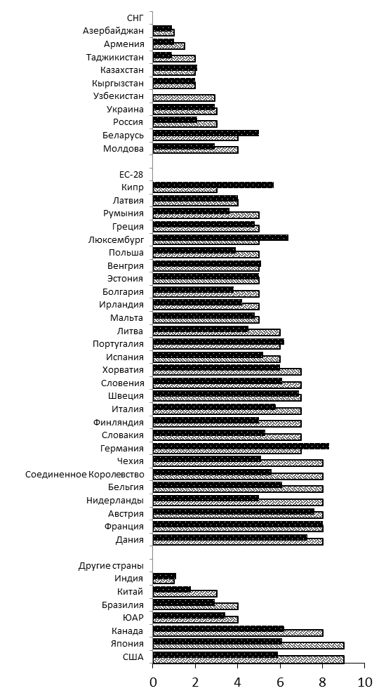
Приложение 12
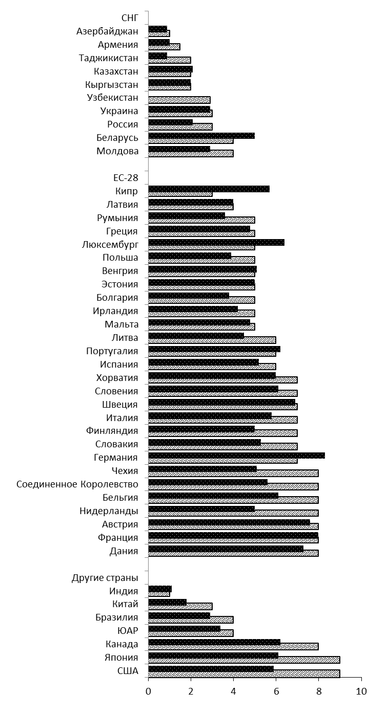
Расходы консолидированных бюджетов на здравоохранение (в % к ВВП)

2000 г. 2019 г. или другой доступный год.

Приложение 13

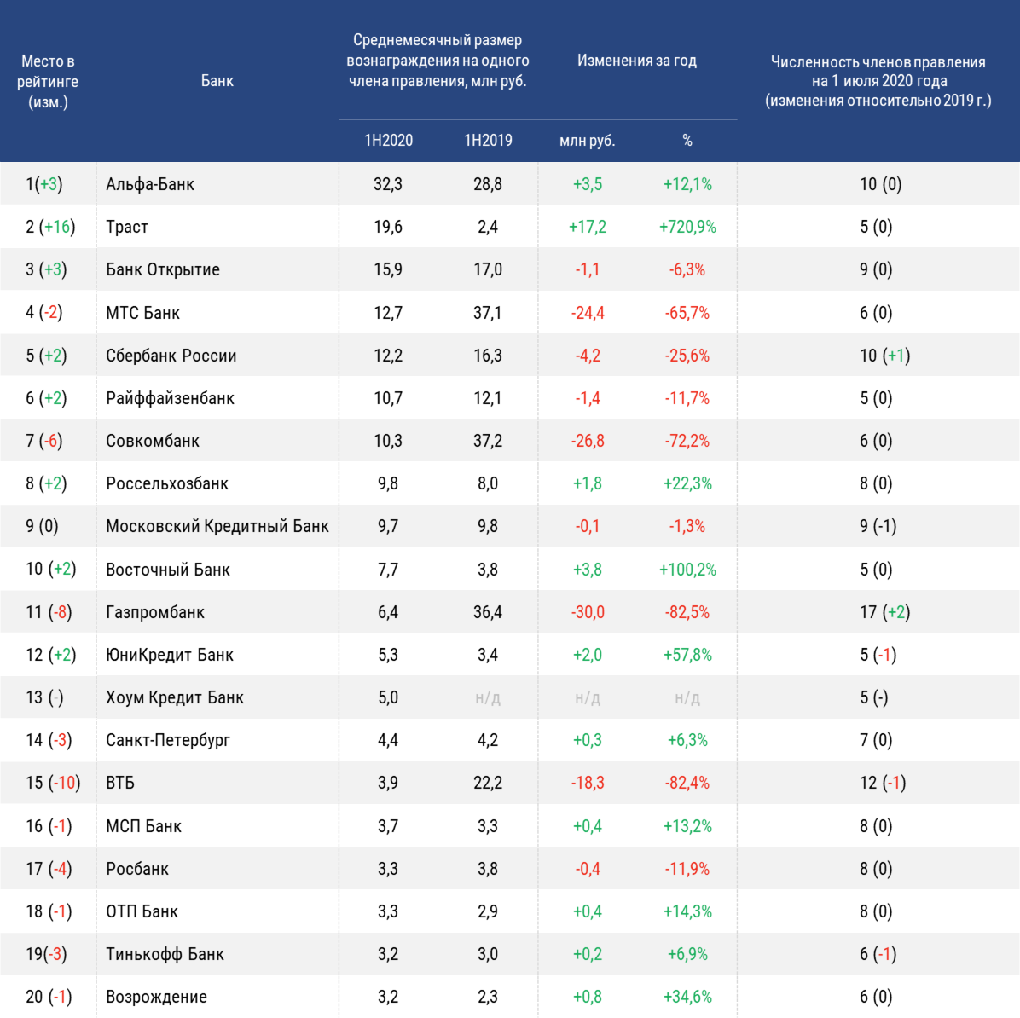

Межгосударственный статкомитет СНГ. Содружество Независимых Государств в 2020 году (краткий сборник предварительных статистических итогов). 2021 г.
https://www.forbes.ru/biznes/396629-pandemiya-so-skidkoy-rossiya-vydelila-na-pomoshch-naseleniyu-i-biznesuv-70-raz-menshe
Более высокая оценка приводится Reuters – они оценивают весь пакет мер на уровне 1,1 трлн евро (https://www.reuters.com/article/us-health-coronavirus-germany-measures-f/factbox-germanys-anti-coronavirusstimulus-package-idUSKBN21C26Y ). Скорее всего, это также включает расходы на поддер
44https://www.forbes.ru/biznes/396629-pandemiya-so-skidkoy-rossiya-vydelila-na-pomoshch-naseleniyu-i-biznesuv-70-raz-menshe?fbclid=IwAR26a47oNVdJwCwSwGi5NhtD7AFEB3VsH0UTbYuAAGunMPBeyu5shkvlP2k
58 https://www.euractiv.com/section/economy-jobs/news/spain-unveils-unprecedented-e200-billion-coronaviruspackage/ и https://www.forbes.ru/biznes/396629-pandemiya-so-skidkoy-rossiya-vydelila-na-pomoshch-naseleniyui-biznesu-v-70-razmenshe?fbclid=IwAR26a47oNVdJwCwSwGi5NhtD7AFEB3VsH0UTbYuAAGunMPBeyu5shkvlP2k, ссылка на публикацию Bloomberg: https://www.bloomberg.com/news/articles/2020-03-17/spain-to-allocate-as-much-as-200- billion-euros-in-virus-aid
https://www.forbes.ru/biznes/396629-pandemiya-so-skidkoy-rossiya-vydelila-na-pomoshch-naseleniyu-i-biznesuv-70-raz-menshe?fbclid=IwAR26a47oNVdJwCwSwGi5NhtD7AFEB3VsH0UTbYuAAGunMPBeyu5shkvlP2k В базе данных МВФ приводятся несколько иные цифры: комплекс мер чрезвычайного пакета «Поддерживая Италию» (Cura Italia) оценивается в 25 млрд евро, из которых 3,2 млрд евро предназначены для укрепления итальянской системы здравоохранения и гражданской защиты, а остальные – для поддержки бизнеса и населения. В том числе – меры по поддержке кредитования оцениваются в 5,1 млрд евро, другие меры по поддержке бизнеса, включая отсрочку налогообложения и отсрочку платежей за коммунальные услуги в наиболее затронутых муниципалитетах – в 6,4 млрд евро, и меры по сохранению рабочих мест и поддержке доходов уволенных работников и самозанятых – в 10,3 млрд. евро?64 . Стоимость мер в рамках второго указа от 8 апреля оценивается МВФ в 400 млрд евро (25% ВВП)?65 . Гарантийный пакет обоих указов направлен на то, чтобы разблокировать более 750 млрд евро (около 50% ВВП) ликвидности для предприятий и домашних хозяйств.
93https://www.imf.org/en/Topics/imf-and-covid19/Policy-Responses-to-COVID-19#D
94https://taxfoundation.org/denmark-coronavirus-relief-plan/; https://www.bloomberg.com/news/articles/2020-04- 06/denmark-faces-budget-deficit-of-6-5-under-optimistic-scenario
116https://www.imf.org/en/Topics/imf-and-covid19/Policy-Responses-to-COVID-19#F
140 https://www.aa.com.tr/en/asia-pacific/covid-19-japan-unveils-990b-package-to-support-economy/1795756
141 https://www.imf.org/en/Topics/imf-and-covid19/Policy-Responses-to-COVID-19#J
бюллетень «Вестник МОТ: COVID-19 и сфера труда»
К незанятым относятся безработные граждане трудоспособного возраста (включая граждан, получивших официальный статус безработного), обратившиеся по вопросам трудоустройства в службу занятости и поставленные на учет.
Численность безработных, зарегистрированных в службах занятости населения, к численности рабочей силы/экономически активного населения; в процентах.
На конец марта.
На начало месяца
Январь-ноябрь.
Январь- март.
Доклад МОТ «Молодежь и пандемия COVID-19: влияние на рабочие места, образование, права и психологическое состояние» (Youth and COVID-19: impacts on jobs, education, rights and mental well-being)
«На фоне массовой остановки малого бизнеса фонд оплаты труда в экономике сократился на 10%, подсчитали аналитики агентства «Национальные кредитные рейтинги» на основании данных по сбору НДФЛ в бюджеты регионов. Сокращение фондов оплаты труда произошло в основном не из-за увольнений, а в результате применения неполного рабочего дня или сокращенной рабочей недели... 75 млн россиян, недосчитались 941 млрд рублей». – Советская Россия № 116 от 20.10.2020г.
Так, вице-премьер РФ Т.Голикова в ноябре 2020г. сообщила, что с начала пандемии на борьбу с COVID-19 из резервного фонда Правительства РФ было потрачено 510 млрд рублей, из них 183,6 млрд - на выплаты медицинским работникам. На эти средства было развернуто более 253,4 тысячи профильных коек, из них более 138 тысяч оснащены подачей кислорода и более 30 тысяч коек – аппаратами ИВЛ.
В секторе здравоохранения ЦУР поставлены следующие задачи: – обеспечить всеобщий охват услугами здравоохранения, доступ к качественным основным медико-санитарным услугам и безопасным, эффективным, качественным и недорогим основным лекарственным средствам и вакцинам для всех; – существенно увеличить финансирование здравоохранения, а также набор, развитие, профессиональную подготовку и удержание медицинских кадров; – наращивать потенциал всех стран в области снижения и регулирования национальных и глобальных рисков для здоровья. Повышение доступности качественной медицинской помощи для населения является приоритетной задачей социальной политики каждого государства.
Цены на медикаменты в России за 2020 год выросли на 9,76%, следует из данных Федеральной службы государственной статистики. Но это как средняя температура по больнице. В реальности цена на многие лекарственные препараты и медицинские товары выросли более чем на 100%. В соцсетях люди сообщают, что банальные термометры в регионах стоят более 400 рублей. Рекордно подорожали и основные противогриппозные препараты. Советская россия 14 января 2021 г.

